Міністерство освіти і науки України
Харківський національний університет радіоелектроніки
Факультет |  |  | Інформаційних радіотехнологій і технічного захисту інформації
Кафедра |  |  | Комп’ютерної інженерії та систем технічного захисту інформації
АТЕСТАЦІЙНА РОБОТА
Пояснювальна записка
рівень вищої освіти |  |  |  |  |  |  |  | другий (магістерський)
Дослідження захищеності LPWAN мереж
 |  |  |  |  |  |  |  | Виконала:
 |  |  |  |  |  |  |  | студентка |  |  |  |  |  |  |  |  |  | 2 |  |  |  |  |  | курсу, групи |  |  |  |  |  |  | СТЗІАм-18-2
 |  |  |  |  |  |  |  | Болінова М.М.
 |  |  |  |  |  |  |  | Спеціальність |  |  |  |  |  |  |  |  |  |  |  |  | 125 «Кібербезпека»
 |  |  |  |  |  |  |  | Тип програми |  |  |  |  |  |  |  |  |  |  |  |  | освітньо-професійна
 |  |  |  |  |  |  |  | Освітня програма |  |  |  |  |  |  |  |  |  |  |  |  | «Системи технічного захисту
 |  |  |  |  |  |  |  |  |  |  |  |  |  |  |  |  |  |  |  |  | інформації, автоматизація
 |  |  |  |  |  |  |  |  |  |  |  |  |  |  |  |  |  |  |  |  | її обробки»
 |  |  |  |  |  |  |  | Керівник |  |  |  |  |  |  |  | доц. Ликов Ю.В.
Допускається до захисту
Зав. кафедри |  |  |  |  |  |  |  |  |  |  |  |  |  |  |  |  |  |  |  |  |  |  |  |  |  | проф. Антіпов І.Є.
 |  |  |  |  |  |  |  |  |  |  |  | (підпис)
 |  |  |  |  |  |  |  |  |  |  |  |  |  | 2019 р.
Харківський національний університет радіоелектроніки
Факультет |  |  |  | Інформаційних радіотехнологій і технічного захисту інформації
Кафедра |  |  |  | Комп’ютерної радіоінженерії та систем технічного захисту інформації
Рівень вищої освіти |  |  |  |  |  |  | другий (магістерський)
Спеціальність |  |  |  |  |  |  | 125 «Кібербезпека»
Тип програми |  |  |  |  |  |  | освітньо-професійна
Освітня програма |  |  |  |  |  |  | «Системи технічного захисту інформації,
 |  |  |  |  |  |  | автоматизація її обробки»
 |  |  |  |  |  |  |  |  |  |  |  |  |  |  |  |  |  |  |  |  |  |  |  |  | ЗАТВЕРДЖУЮ:
 |  |  |  |  |  |  |  |  |  |  |  |  |  |  |  |  |  |  |  |  |  |  |  |  | Зав. кафедри
 |  |  |  |  |  |  |  |  |  |  |  |  |  |  |  |  |  |  |  |  |  |  |  |  |  |  |  |  |  |  |  | (підпис)
 |  |  |  |  |  |  |  |  |  |  |  |  |  |  |  |  |  |  |  |  |  |  |  |  | «___» |  |  |  |  |  |  |  | 20 |  |  |  |  | р.
ЗАВДАННЯ
НА АТЕСТАЦІЙНУ РОБОТУ

студентові |  |  |  |  | Боліновій Марині Миколаївні
 |  |  |  |  | (прізвище, ім’я, по батькові)
1. Тема роботи |  |  |  |  | Дослідження захищеності LPWAN мереж
затверджена наказом по університету від |  |  |  |  |  |  |  |  |  |  |  |  |  |  | « |  | 04 |  |  | » |  |  | 11 |  |  |  |  | 2019 р. |  |  |  |  | № |  |  | 1642 Ст
2. Термін подання студентом роботи до екзаменаційної комісії |  |  |  |  |  |  |  |  |  |  |  |  |  |  |  |  |  |  |  |  |  |  |  |  |  |  |  | 10 грудня 2019 р.
3. Вихідні дані до роботи |  |  |  |  |  |  |  | Дослідити рівень захищеності інформації при передачі в
мережах LPWAN на прикладі стандартів LoRaWAN, NB- IoT та Sigfox.
Рівень безпеки потрібно проаналізувати в наступних ланках:
- кінцевий вузел - шлюз;
- шлюз – мережевий сервер;
- мережевий сервер – сервер додатків.
4. Перелік питань, що потрібно опрацювати в роботі
1. Огляд технологій LPWAN
2. Безпека інформації в LoRaWAN мережі;
3. Безпека інформації в Sigfox мережі;
4. Безпека інформації в NB-IoT мережі;
5. Проблеми безпеки в стандартах LoRaWAN, Sigfox та NB-IoT;
6. Розробка рекомендації по покращенню захищеності технологій LPWAN;
7. Висновки.
5. Перелік графічного матеріалу із зазначенням креслеників, схем, плакатів, комп’ютерних
ілюстрацій (слайдів)
1. Дослідження захищеності LPWAN мереж А4. Ел.ф.
2. Загрози безпеки LPWAN А4. Ел.ф.
3. Безпека інформації в lorawan-мережі А4. Ел.ф.
4. Два типи активації пристрою А4. Ел.ф
5. Шифрування даних в протоколі LoRaWAN А4. Ел.ф.
6. Безпека інформації в Sigfox-мережі А4. Ел.ф.
7. Шифрування Sigfox А4. Ел.ф.
8. Безпека при обробці повідомлень в Sigfox А4. Ел.ф.
9. Номер повідомлення А4. Ел.ф.
10. Перевірка MAC-адреси А4. Ел.ф.
11. Безпека інформації в nb-iot-мережі А4. Ел.ф.
12. Захищеність пристроїв NB-IoT А4. Ел.ф.
13. Використання ліцензійного спектра в NB-IoT А4. Ел.ф.
14. Шифрування каналів зв'язку в NB-IoT А4. Ел.ф.
15. Передача даних через NAS (DONAS) та IP (NIDD) А4. Ел.ф.
16. Проблеми безпеки в стандартах LPWAN А4. Ел.ф.
17. Рекомендації по покращенню захищеності технологій LPWAN А4. Ел.ф
18. ВисновкиА4. Ел.ф
КаКА

КАЛЕНДАРНИЙ ПЛАН
№ | Назва етапів роботи |  |  |  |  |  |  |  |  |  |  |  |  |  |  |  |  |  |  |  |  |  |  |  |  |  | Термін  виконання  етапів роботи |  |  |  |  |  |  | Примітка
1 | Огляд технології LPWAN |  |  |  |  |  |  |  |  |  |  |  |  |  |  |  |  |  |  |  |  |  |  |  |  |  | 02.09.19 –20.09.19
2 | Розглядання принципів безпеки інформації в LoRaWAN, Sigfox та NB-IoT мережах |  |  |  |  |  |  |  |  |  |  |  |  |  |  |  |  |  |  |  |  |  |  |  |  |  | 21.10.19 –10.10.19
3 | Проведення порівняльної характеристики розглянутих технологій. |  |  |  |  |  |  |  |  |  |  |  |  |  |  |  |  |  |  |  |  |  |  |  |  |  | 11.11.19 –30.11.19
4 | Формування практичних рекомендацій по забезпеченню покращеної захищеності при передачі даних в LPWAN |  |  |  |  |  |  |  |  |  |  |  |  |  |  |  |  |  |  |  |  |  |  |  |  |  | 01.12.19 –7.12.19
5 | Представлення атестаційної роботи на кафедрі |  |  |  |  |  |  |  |  |  |  |  |  |  |  |  |  |  |  |  |  |  |  |  |  |  | 10.12.2019
Дата видачі завдання |  |  |  |  |  |  |  |  |  |  | 02 вересня 2019 р.
Студентка
 |  |  |  |  |  |  | (підпис)
Керівник роботи |  |  |  |  |  |  |  |  |  |  |  |  |  |  |  |  |  |  |  |  |  |  |  |  |  |  |  |  | доц. Ликов Ю.В.
 |  |  |  |  |  |  |  |  |  |  |  |  | (підпис) |  |  |  |  |  |  |  |  |  |  |  |  |  |  |  | (посада, прізвище, ініціали)

РЕФЕРАТ

Пояснювальна записка: 109 с., 27 рис., 1 табл., 20 джерел, 2 додатки

LPWAN, ЗАХИСТ ІНФОРМАЦІЇ, LORAWAN , SIGFOX, NB-IOT, ПРОТОКОЛИ, БЕЗПЕКА ДАНИХ, ЗАХИСТ ПРИСТРОЇВ.

Об’єкт дослідження – мережі LPWAN.
Предмет дослідження – захищеність LPWAN мереж від атак та перехоплення даних.
Метою цієї роботи є розглянути та детально проаналізувати принципи забезпечення безпеки даних в протоколах Sigfox, LoRaWAN та NB-IoT.
В роботі проведено аналітичний огляд основних технічних характеристик технології LPWAN. Проведено аналіз протоколів, виявлення механізмів спрямованих на захист інформації, що передається по мережі. Проведено дослідження ефективності принципів захисту інформації. Розроблено практичні рекомендації по покращенню рівня захищеності при передачі даних.

ABSTRACT

Master thesis: 109 p., 1 tables, 27 fig., 20 sources, 2 applications

LPWAN, INFORMATION PROTECTION, LORAWAN, SIGFOX, NB-IOT, PROTOCOLS, DATA SECURITY, DEVICE PROTECTION.

Object of study - LPWAN technology protocols.
The subject of the study is the security of LPWAN networks from hacker and data interception.
The aim of this work is to consider and analyze in detail the principles of ensuring data security in the Sigfox, LoRaWAN and NB-IoT protocols.
The paper provides an analytical review of the main technical characteristics of the LPWAN technology. The analysis of the principles aimed at protecting information transmitted from one station to another in the LPWAN protocols is carried out. A study of the effectiveness of information protection principles. Practical recommendations have been developed to improve the level of security during data transfer.

ЗМІСТ
ПЕРЕЛІК УМОВНИХ ПОЗНАЧЕНЬ, СИМВОЛІВ, ОДИНИЦЬ, СКОРОЧЕНЬ І ТЕРМІНІВ 8
ВСТУП 9
1 ОГЛЯД ТЕХНОЛОГІЇ LPWAN 11
1.1 Загальні характеристики LPWAN 11
1.1.2 Пропускна здатність LPWAN-радіоканалу 13
1.1.3 Дальність дії і площа покриття LPWAN-мережі. 13
1.1.4 Проникаюча здатність LPWAN-сигналу. 13
1.1.5 Продуктивність LPWAN-станції. 14
1.1.6 Споживання енергії і автономність 14
1.1.7 Час затримки передачі сигналу 14
1.1.8 Топологія LPWAN-мережі 15
1.1.9 Перспективи LPWAN 16
1.2 Загрози безпеки LPWAN 17
1.2.1 Загрози фізичній безпеці 18
1.2.2 Інтелектуальний аналіз і аналіз трафіку 18
1.2.3 Зашумлення 19
1.2.4 Ключі безпеки 20
2 БЕЗПЕКА ІНФОРМАЦІЇ В LORAWAN-МЕРЕЖІ 21
2.1 Які функції безпеки стандарту LoRaWAN? 22
2.2 Повітряна активація (OTAA) 24
2.3 Активація методом персоналізації (ABP) 26
2.4. Шифрування даних в протоколі LoRaWAN 28
2.4 Розширений стандарт шифрування (AES) 31
3 БЕЗПЕКА ІНФОРМАЦІЇ В SIGFOX-МЕРЕЖІ 33
3.1Безпека і конфіденційність Sigfox 33
3.2 Рішення питання безпеки в Sigfox 36
3.3 Безпека даних в мережі 37
3.4 Шифрування Sigfox 37
4 БЕЗПЕКА ІНФОРМАЦІЇ В NB-IOT-МЕРЕЖІ 43
4.1 Захищеність пристроїв NB-IoT 44
4.2 Мережа NB-IoT та її захищеність 45
4.3 Безпечні канали зв'язку 46
4.4 Керовані комунікації 46
4.5 Передача даних через NAS (DoNAS) 46
4.6 Доставка даних без IP (NIDD) 47
4.7 Використання ліцензійного спектра, SIM-карт і стандартів безпеки 48
4.8 Канали зв'язку 49
4.9 Передача даних через NAS (DONAS) 50
4.10 Доставка даних без IP (NIDD) 51
4.11 Питання безпеки для трафіку NB-IoT 54
5 ПРОБЛЕМИ БЕЗПЕКИ В СТАНДАРТАХ LORAWAN, SIGFOX ТА NB-IOT 55
5.1 Слабкі сторони функцій безпеки в LoRaWAN 55
5.1.2 Підробка пакетів LoRaWAN 56
5.2 Sigfox replay attack 61
5.3 Атака за допомогою пристрою користувача в NB-IoT 64
6 РЕКОМЕНДАЦІЇ ПО ПОКРАЩЕННЮ ЗАХИЩЕНОСТІ ТЕХНОЛОГІЙ LPWAN 68
6.1 Безпечне оновлення програмного забезпечення 69
6.2 Автентифікація 70
6.3 Безпечний і надійний зв'язок 70
ВИСНОВКИ 72
ПЕРЕЛІК ДЖЕРЕЛ ПОСИЛАНЬ 73
Додаток А. 75
Додаток Б. 100

ПЕРЕЛІК УМОВНИХ ПОЗНАЧЕНЬ, СИМВОЛІВ, ОДИНИЦЬ, СКОРОЧЕНЬ І ТЕРМІНІВ
IoT – Internet of Things
LPWAN – Low-power Wide-area Network
API – Application Program Interface
HSM – Hardware Security Module
OSI – Open Systems Interconnection
MAC – Media Access Control
AES – Advanced Encryption Standard
LoRaWAN – Long Range wide-area network
IP – Internet Protocol
PHY – Physical Layer
CRC – Cyclic redundancy check)
RF– Radio Frequency
OTAA – Over-the-Air Activation
AppKey – The application key
AppEUI – a global application ID in IEEE EUI64 address space
DevEUI – a global end device ID in IEEE EUI64 address space
MIC – Message Integrity Code
ABP – Activation by Personalization
NS – Network server
VPN – Virtual Private Network
IEEE – Institute of Electrical and Electronics Engineers
OTA – Over-The-Air
HMAC – Hash Message Authentication Code
NIDD – Non IP Data Delivery

ВСТУП

Технології LPWAN фокусується на покритті великих фізичних областей при мінімально можливому заряді батареї. Досягнення обох цих показників може здатися нелогічним, але робота LPWAN становиться можливою завдяки використанню більш низьких частот, нижчих швидкостей передачі бітів і методів, які покращують стійкість, таких як схеми повторення або методи розширеного спектру (такі як Chirp Spread Спектр (CSS) або спектр зі стрибкоподібною перебудовою частоти (FHSS)).
У той час як NBIoT є стандартом Cellular-IoT, тобто він працює в ліцензованому спектрі, інші, такі як LoRaWAN і Sigfox працюють в неліцензованих спектрах - в промисловій, науковій і медичній (ISM) смугах. Актуальність теми дипломної роботі з вищезгаданими варіантами протоколів, заключається в тому, що вони вже розгорнуті або розгортаються в багатьох країнах, і обладнання для їх експлуатації знаходяться в широкому доступі.
Технології LPWAN можуть використовуватися в деяких критично важливих додатках, таких як відстеження активів або віддалений моніторинг. У таких сценаріях важливі як надійність, так і гарантії безпеки даних і зв'язку. Успішна атака на передачу даних може привести до фінансових втрат (спотворені або змінені показання лічильників) і небезпеки для людей (зловмисне функціонування міських об'єктів або навіть аварія на поїзді). Більш того, якщо хакер скомпрометує пристрої IoT і використовує їх в якості обчислювальних ресурсів для інших зловмисних дій, тоді можливості атаки розподіленої відмови в обслуговуванні (DDoS) різко зростуть. Однак вразливість LPWAN також може знаходитися в базовій мережі, наприклад, помилково реалізована функція зарядки в мережі може призвести до атак з перезарядженням на абонентів NBIoT. Тому в моїй дипломній роботі представлено висновки з питань безпеки в трьох найбільш поширених технологіях LP-WAN: LoRaWAN, Sigfox і NB-IoТ.

Проведені до цього часу дослідження вразливостей безпеки LPWAN були в основному сфокусовані на LoRaWAN. У роботі аналізуються 5 атак на LoRaWAN: відтворення, прослуховування, модифікація пакетів, виявлення ACK і розрядка батареї. На основі PoC-експериментів атак буде запропоновані кроки щодо поліпшення захищеності мережі.
Основним внеском атестаційної роботи є наступні питання:
- Ретельний аналіз загальних проблем безпеки, що відносяться до всіх стандартів LPWAN;
- Опис ряду вразливостей, специфічних для технології, в LoRaWAN, Sigfox і NB-IoT, а також рекомендації по їх усуненню.
Пояснювальну записку організовано наступним чином. У розділі I представлені технічну характеристику LPWAN і загальні загрози безпеці в даній технології. У розділі II-IV представлені специфічні слабкі точки безпеки протоколів LoRaWAN, Sigfox і NB-IoT. Розділ IV узагальнює розглянуту інформацію, пропонує шляхи покращення рівня безпеки. В розділі VI зроблено висновки по проведеній роботі.
- ОГЛЯД ТЕХНОЛОГІЇ LPWAN

  - Загальні характеристики LPWAN
LPWAN - широкополосна мережа малої потужності, відома також як мережа LPWA - це новий тип радіотехнологій, що використовується для бездротового зв’язку даних в різних додатках Internet of Thing та рішеннях M2M[1]. Основні особливості, притаманні технології, - це великий діапазон зв'язку, низька швидкість передачі даних та невеликий бюджет енергії передачі.
Загальні характеристики LPWAN:
- Діапазон від 5 до 30 км в різних умовах навколишнього середовища.
- Висока автономність інтелектуальних пристроїв з терміном служби до 10 років.
- Невелика швидкість даних, що передається з низькою пропускною здатністю, може варіюватися від декількох біт / с до 200кбіт/с.
- Недорогі радіомодулі і чіпсети в залежності від постачальника можуть варіюватися від декількох доларів до 10 доларів.
- Низька затримка, яка в основному не є ключовим параметром в додатках IoT.
- Менша кількість точок доступу (базових станцій, шлюзів) для охоплення широкої території, такої як місто або навіть країна.
- Гарні показники проникнення в разі використовуваної частоти ISM нижче ГГц і краще покриття мережі у відкритій місцевості[1].
Як випливає з назви технології, її головні характеристики - низьке енергоспоживання (low-power) і широке територіальне охоплення (wide-area). При цьому особливості передачі даних в M2M і IoT пред'являють ряд додаткових вимог для телеметричних мереж класу LPWAN.
Ключові параметри LPWAN-мереж:
- дальність передачі сигналу;
- енергоефективність, автономність;
- швидкість передачі даних;
- проникаюча здатність радіосигналу;
- затримка передачі сигналу;
- кількість базових станцій, необхідних для покриття визначеного району;
- продуктивність базової станції;
- абонентська плата, вартість підключення;
- вартість компонентів.
Діаграма з порівнянням характеристик бездротових технологій, застосовуваних для телеметрії, наведена на рисунку 1[2].
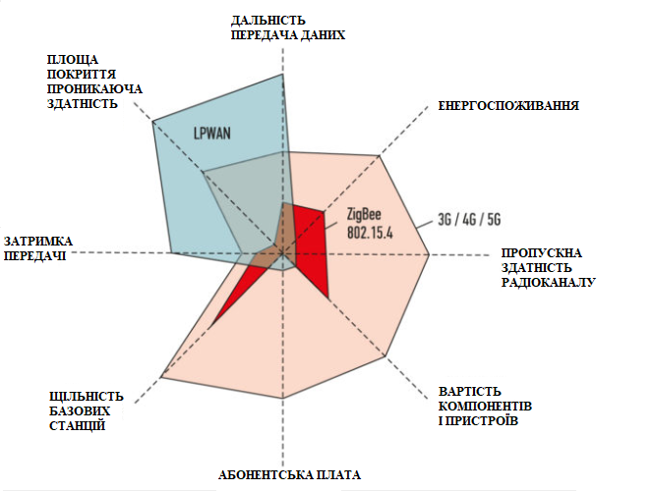

Рисунок 1.1 – Порівняння характеристика бездротових технологій
LPWAN, 3G, Zigbee

    - Пропускна здатність LPWAN-радіоканалу
В основі міжмашинного спілкування лежить принцип обміну невеликими за обсягом пакетами даних. Так, наприклад, датчику диму необхідно передати сигнал тривоги в момент виявлення задимлення і результат щоденної самодіагностики диспетчеру - один біт інформації. Те ж саме відбувається і з датчиками в системах контролю протікання води. Показання приладів обліку води, електрики, тепла, газу, а також датчиків вологості або температури можуть бути «упаковані» в кілька біт [2].
Швидкість передачі даних LPWAN-радіоканалу залежить від конкретної розв'язуваної задачі і, як правило, становить від кількох біт до декількох сотень біт в секунду. Потреби в високій пропускній здатності каналу зв'язку немає. Це, в свою чергу, відкриває ряд можливостей для покращення інших, не менш важливих параметрів мережі [2].

    - Дальність дії і площа покриття LPWAN-мережі.
Економія на обсязі переданої інформації дозволяє збільшити енергетику радіосигналу і, як наслідок, значно підвищити енергетичний потенціал каналу зв'язку. Висока енергетика використовується для збільшення дальності передачі сигналу і підвищення його проникаючої здатності.
В результаті дальність передачі даних в мережі LPWAN в кілька разів перевищує дальність дії мережі і становить від декількох кілометрів до декількох десятків кілометрів.
Перевага в дальності дії однієї базової станції дозволяє охоплювати великі площі меншою кількістю станцій, що, в свою чергу, скорочує витрати на інфраструктуру і обслуговування мереж LPWAN[2].

    - Проникаюча здатність LPWAN-сигналу.
Завдяки високій проникаючій здатності LPWAN-мережа стабільно працює в умовах щільної міської забудови. Радіосигнал легко долає стіни будівель, пристрої можуть працювати навіть з підвалів або комунікаційних шахт будівель. Це важливий параметр, оскільки, наприклад, лічильники води часто встановлюються в стояках, куди не завжди проникає сигнал GSM, а значна частина інженерних комунікацій багатоквартирних будинків або промислових підприємств знаходиться нижче рівня землі, в колодязях або підвалах будівель[1].
    - Продуктивність LPWAN-станції.
Чим менше базових станцій, тим краще, так як через це знижуються витрати на підтримку мережі. Але з іншого боку, значно зростає навантаження на кожну окрему станцію. Пропускна здатність базової станції - це ключовий параметр в мережах LPWAN, якщо говорити про великі мережі в межах міста або області.
    - Споживання енергії і автономність
Пристрої здатні працювати в мережах LPWAN протягом багатьох років. Їх автономність дозволяє значно скоротити експлуатаційні витрати, адже постійна заміна джерел живлення - дороге задоволення, а прокладка слабкострумових кабелів далеко не завжди виправдана. Наприклад, у датчиків парковки, вмонтованих в дорожнє полотно, немає можливості змінювати джерело живлення кожні кілька днів.
Велика автономність досягається, з одного боку, за рахунок використання високоємнісних акумуляторів, не схильних до саморозряду, а з іншого - за рахунок низького енергоспоживання.
В процесі передачі даних пристрій споживає близько 50 мА протягом декількох секунд. Цього часу достатньо для передачі даних в мережу. Весь інший час прилад знаходиться в сплячому режимі, споживаючи кілька мікроампер. В результаті акумуляторна батарея АА-типу працює протягом 10 і більше років, знижуючи вартість обслуговування до мінімуму[1].

    - Час затримки передачі сигналу
Час затримки при передачі сигналу не є ключовою вимогою в LPWAN-мережах і становить кілька секунд. Як правило, додатки IoT і M2M не чутливі до затримки в передачі інформації. Не буде некритично, якщо показання лічильника води або датчика вологості потраплять в особистий кабінет диспетчера тільки через кілька секунд після зчитування їх сенсором.

    - Топологія LPWAN-мережі
Бездротовий сегмент LPWAN-мережі використовує топологію «зірка» (рис. 2). Все пристрої посилають дані безпосередньо на базові станції.[3]

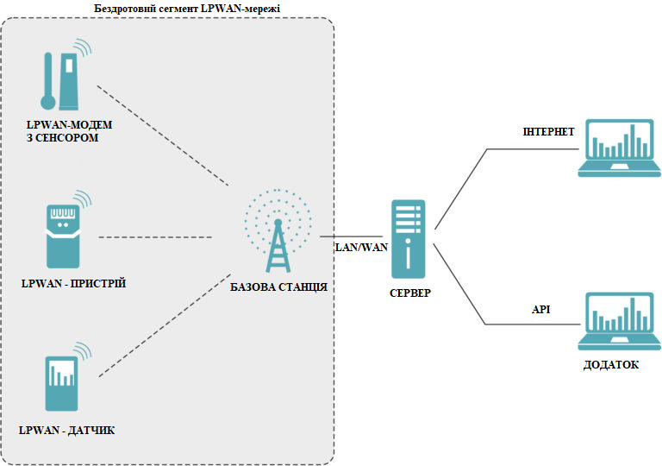

Рисунок 1.2 – LPWAN-мережа, топологія «зірка»

Топологія «зірка» дає незаперечну перевагу для «розумної» мережі: таким чином виключаються складності, пов'язані з використанням mesh-протоколу, який, крім низької надійності, створює додаткові витрати енергії на передачу даних між пристроями.
«Розумні» пристрої, такі як прилади обліку, датчики диму або руху, можуть розташовуватися в межах житлових будинків, офісних будівель або промислових приміщень, але, наприклад, сільськогосподарським IoT-датчикам, що знаходяться в полях або овочесховищах, поза зоною стільникових мереж GPRS / 3G , також необхідно передавати телеметрію.
У LPWAN-мережі базова станція, обслуговуючи велику кількість пристроїв, зв'язується з ними безпосередньо без використання проміжних вузлів і охоплює відразу кілька об'єктів в радіусі своєї дії [3].
Такий підхід спрощує впровадження рішення на одному об'єкті, так як не вимагає установки проміжного обладнання. Досить встановити і включити кінцевий пристрій. При розгортанні мережі на декількох об'єктах це істотно знижує вартість обладнання та робіт на розгортання мережі.
Топологія масштабної LPWAN-мережі будується за принципом «зірка - зірка» (рис. 3). Кожна базова станція приймає дані з різних пристроїв і передає їх на сервер для подальшої обробки.
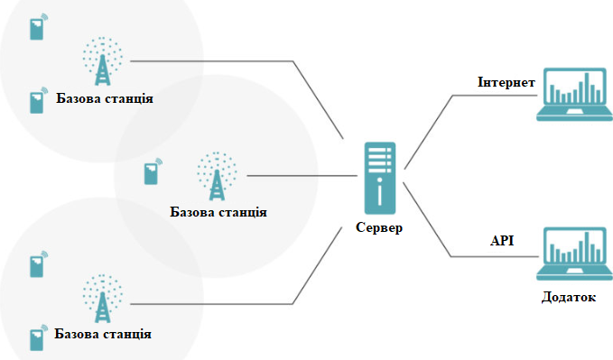
Рисунок 1.3 – LPWAN-мережа, топологія «зірка - зірка»
    - Перспективи LPWAN
З огляду на зростаючу потребу в зв'язку для «Інтернету речей», а також поява компонентної бази для недорогих і компактних пристроїв, актуальність LPWAN-мереж буде стрімко рости.
За прогнозами дослідницького звіту Gartner, кількість «розумних» пристроїв на планеті до 2020 р перевищить 21 млрд. Вони будуть здатні обмінюватися інформацією по різних каналах зв'язку, і LPWAN стане одним з найбільш зручних способів міжмашинної комунікації.
Комерційні і технічні переваги LPWAN дозволяють вже сьогодні використовувати їх для створення як локальних, так і територіальних телематичних мереж. Надалі цей тренд збережеться, покриття LPWAN-мереж стане глобальним, а користувачі зможуть підключати свої пристрої в будь-якій точці планети.
Універсальність використання LPWAN-мереж в різних галузях буде стимулювати розробників розширювати сімейство LPWAN-пристроїв, а їх вартість буде знижуватися до рівня традиційних приладів і сенсорів[3].

  - Загрози безпеки LPWAN
В даному підрозділі продемонстровано технологічно незалежні загрози, які відповідають різним аспектам IoT-комунікації: апаратному забезпеченню, аналізу сигналів / аналізу трафіку, перешкодам і ключам безпеки.
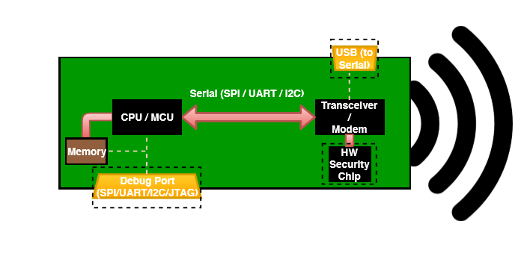
Рисунок 1.4 – Архітектура вузла / шлюзу

1.2.1 Загрози фізичній безпеці

Якщо зловмисник отримує доступ до вузла, шлюзу або сервера і якщо не використовуються суворі апаратні політики безпеки, весь пристрій або навіть мережу слід вважати зламаними.
У разі захоплення вузла або шлюзу ключі безпеки можуть бути вилучені, підроблені повідомлення можуть бути відправлені так, як ніби вони виходять від вузла, кожне повідомлення, що проходить через нього, може бути перехоплено, а пристрій знищено. У разі захоплення сервера це може привести до компрометації всієї системи. Якщо ключі безпеки вкрадені, це в довгостроковій перспективі порушує конфіденційність і цілісність пристрою, оскільки зловмисник може перехоплювати, дешифрувати або підробляти будь-які повідомлення, відправлені в системі LPWAN[2].
На рис. 4 показана можлива апаратна архітектура пристрою або шлюзу LPWAN. Модуль захисту апаратних засобів (HSM) містить ключі безпеки та криптографічні функції (наприклад, генератор псевдовипадкових чисел та алгоритми шифрування), і він повинен бути захищеним від несанкціонованого втручання, щоб гарантувати видалення ключів, коли зловмисник намагається їх витягнути.
    - Інтелектуальний аналіз і аналіз трафіку
Протоколи IoT, які не забезпечують шифрування, можуть бути легко перехоплені, що дозволяє зловмисникові прочитати корисне навантаження додатку. Аналіз структури корисного навантаження є частиною інтелектуального аналізу сигналів. Зловмисник може проаналізувати, як байти змінюються при кожній передачі, і спробувати зрозуміти, як виглядає корисне навантаження. Оскільки існує кінцеве число можливих структур даних, а також з огляду на невеликий розмір корисного навантаження в LPWAN, це завдання можна легко виконати. Крім того, дотримуючись рекомендацій, наданих кожним постачальником послуг LPWAN, можна очікувати, що структури даних за замовчуванням, представлені в рекомендаціях, будуть використовуватися більшістю їх користувачів[3].
Навіть якщо протокол пропонує шифрування, багато чого можна дізнатися, проаналізувавши шаблони комунікації (Trafic Analysis). Як приклад розглянемо варіант використання відправки повідомлення, коли двері заблоковані / розблокована. Вузол буде передавати повідомлення тільки при виявленні тригера, наприклад, коли двері заблоковані / розблоковані, з корисним навантаженням «двері заблоковані» / «двері відкриті». Навіть якщо це корисне навантаження зашифроване, в результаті виходить зашифроване корисне навантаження, наприклад, «ucerlzxc34g» і «kcor8309gkzvv».
А) зашифроване повідомлення відправляється тільки тоді, коли двері заблоковано/ розблоковано, що дозволяє зловмисникові дізнатися, коли були виявлені ці тригери (наприклад, коли користувач приходить / покидає будинок)
Б) корисні навантаження мають різні розміри, так що зловмисник може розрізнити дві команди (наприклад, якщо перехоплено велике корисне навантаження, це означає, що двері були розблоковані)[3].
    - Зашумлення
Оскільки технології LPWAN характеризуються великим охопленням території, достатнім бюджетом каналу і безліччю шлюзів, які отримують свої повідомлення, зашумлення може додати проблем. Проте, їх пропускна здатність зв'язку мала (100 Гц для Sigfox, 125/250/500 кГц для LoRaWAN, 180 кГц для NB-IoT), і вони використовують низьку потужність для передачі, тому апаратні засоби перешкод не повинні бути складними, якщо вони посилають сигнал перешкод на досить високій потужності. Оскільки повідомлення низхідної лінії зв'язку (від шлюзу до кінцевого вузла) не має просторового рознесення, воно, швидше за все, може бути заблоковано, якщо зловмисник знаходиться близько до кінцевого вузла. Атаки з перешкодами можуть бути спрямовані на різні рівні моделі OSI:
- Блокування на фізичному рівні, коли зловмисник відправляє будь-який широкосмуговий сигнал з більш високим співвідношенням сигнал / шум (SNR), ніж жертва;
- Блокування на рівні MAC, коли зловмисник блокує тільки певні частини повідомлення (наприклад, CRC32 або підпис повідомлення), гарантуючи, що пакет буде відкинутий одержувачем.
Захист від зашумлення ускладнений, так як ці атаки завжди можливі, але збільшення кількості шлюзів зменшить шанси атакуючого. Механізми виявлення перешкод можуть також використовуватися, наприклад, для зміни використовуваних частотних каналів і повідомлення місцевої влади, коли це відбувається[3].
    - Ключі безпеки
Іншим аспектом, який необхідно враховувати, є розмір ключів безпеки і їх криптоперіод (тривалість використання тих же ключів безпеки). В даний час 128 біт для ключа AES може бути достатньо для запобігання спроб грубого вгадування ключа, але це можна здійснити через 10 років (що є передбачуваним терміном служби пристрою LPWAN) через збільшення обчислювальної потужності, доступного в майбутньому. Національний інститут стандартів і технологій (NIST) рекомендує криптоперіод менше 5 років для кожного типу ключа (наприклад, симетричний, приватний / відкритий і т. д.)[2].

2 БЕЗПЕКА ІНФОРМАЦІЇ В LORAWAN-МЕРЕЖІ

LoRa - це рішення для малопотужних глобальних мереж (LPWAN), призначене для систем, яким потрібна можливість відправляти і отримувати невеликі обсяги даних на протязі багатьох кілометрів без високих витрат на електроенергію. Він використовує діапазони ISM 868 МГц і 900 МГц і здатний передавати дані на кілька кілометрів в залежності від навколишнього середовища. LoRa - це рішення з розширеним спектром, яке використовує широку смугу пропускання для захисту від навмисних перешкод або шуму навколишнього середовища. Згідно з документацією LoRa, мережевий протокол, який використовується LoRa (LoRaWAN), здатний забезпечити швидкість передачі даних від 0,3 кбіт / с до 50 Кбіт / с, яка варіюється в залежності від необхідного діапазону і перешкод[4].
Зовнішні компоненти рішень LoRa складаються з вузлів і шлюзів, які взаємодіють з сервером. Вузли використовуються для вимірювання, а іноді і для дистанційного керування зовнішніми системами. Вони, як правило, малопотужні і підтримують бездротовий зв'язок з одним або декількома шлюзами. Вузол зазвичай формується з приймача LoRa, який управляється мікроконтролером. Мікроконтролер може надсилати команди управління трансиверу для налаштування мережевих налаштувань LoRa або для передачі та прийому даних програми, які приймач відповідає за доставку на мережевий сервер через шлюзи. Незважаючи на те, що вузли можуть прослуховувати в будь-який час, звичайно, щоб вузол працював у конфігурації "call then listen", за допомогою якого вузол надсилатиме дані на мережевий сервер, а потім має короткі вікна, де він слухає дані, що повертаються з мережевий сервер[4].
Шлюзи мають меншу кількість і передають дані з Вузлів назад на Мережевий сервер, використовуючи стандартні IP-з'єднання. Тому рішення LoRa топологія "зірка зірки" ( рис 2.1), де кілька вузлів спілкуються з одним або декількома шлюзами, які, в свою чергу, повертаються до одного мережевого сервера. Шлюзи самостійно не виконують функцій безпеки, а просто виступають каналом для передачі даних між вузлами та Мережевим сервером.
Мережевий сервер не так добре визначено, але є границя систем, які зберігають і аналізують дані, відправлені з вузлів. У кількох системах, які вже розгорнуті, мережевий сервер - це Інтернет-сервіс, до якого шлюзи можуть підключитися, наприклад, за допомогою стільникових мереж.

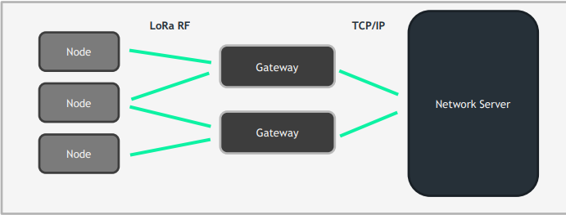
Рисунок 2.1 – Високий рівень мережі «Зірка» LoRa

Які функції безпеки стандарту LoRaWAN?

Протокол LoRaWAN забезпечує як підпис, так і шифрування для частин пакетів LoRaWAN. Вони виконуються з використанням симетричних ключів, відомих як вузлу, так і мережевому серверу (і, можливо, серверу додатків, розташованому за мережевим сервером в залежності від вимог), і розподіляються одним з двох способів в залежності від того, як вузол приєднується до мережі[4].
Стек протоколу LoRaWAN представлений на рис 2.2. Він складається з рівня додатку, шару MAC та шару PHY. Дані із рівня додатків відображаються в MAC корисного навантаження. Шар MAC створює MAC-кадр, використовуючи корисне навантаження MAC. Корисне навантаження MAC містить заголовок кадру (містить адресу призначення і лічильник кадрів), порт кадру та корисне навантаження кадру (містить дані програми). Порт кадру використовується для визначення того, чи містить кадр лише команди MAC (коли він встановлений на 0) або дані, що стосуються додатків. Рівень PHY використовує кадр MAC в якості корисного навантаження PHY і будує кадр PHY після вставки преамбули, заголовка PHY та CRC.

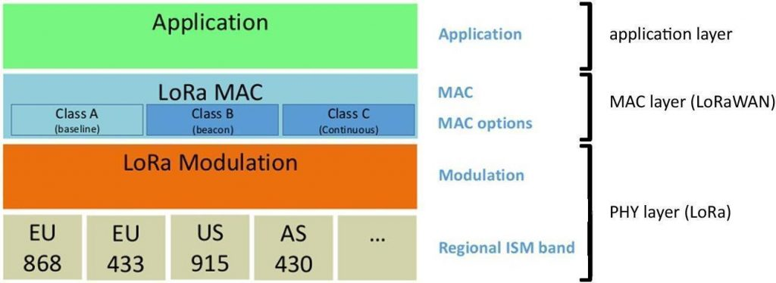

Рисунок 2.2 – Cтек протоколів LoRaWAN

Параметри RF включають частоти, рівні потужності, модуляцію та основні радіочастоти.
Оскільки для будь-якої бездротової мережі надзвичайно важливо мати захист, LoRaWAN використовує два шари безпеки, як видно на рис 2.3: один для мережі та другий для рівня додатків. Безпеку мережевого рівня забезпечує справжність пристрою в мережі. Захист рівня додатків забезпечує те, що оператор мережі не має доступу до даних додатків кінцевого користувача[5].

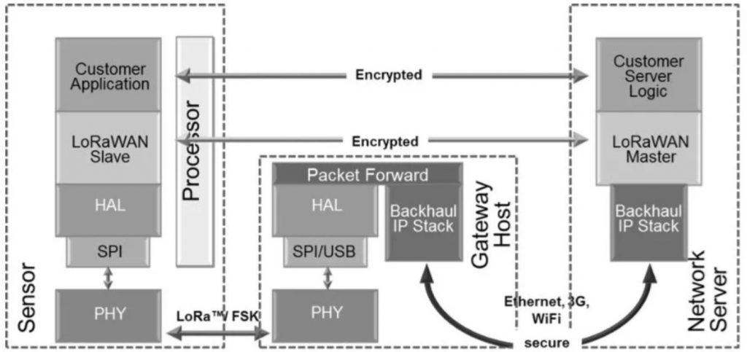

Рисунок 2.3 – Двошаровий захист LoRaWAN

Кінцевий пристрій (вузол) повинен бути активований, перш ніж він може спілкуватися в мережі LoRaWAN. У мережах LoRaWAN доступні два способи активації: OTAA та ABP[5].

Повітряна активація (OTAA)

Перший спосіб, за допомогою якого вузлів дозволяється приєднуватися до мережі LoRa, - через OTAA. Тут кожен вузол розгортається з унікальним 128-бітовим ключем додатку (AppKey), який використовується, коли вузол відправляє повідомлення із запитом на приєднання. Повідомлення не зашифровано, але підписано за допомогою цього ключа AppKey.
Цей метод базується на запитах на приєднання по повітрю. Кожен кінцевий пристрій (вузол) розгорнуто за допомогою 64-розрядного DevEUI (глобальний унікальний ідентифікатор пристрою, може бути заздалегідь присвоєний виробником пристрою), 64-розрядного AppEUI (глобальний унікальний ідентифікатор додатків для маршрутизації отриманих даних сервером мережі на сервер додатків) та 128-бітного AppKey (унікальний ключ шифрування, який генерується саме для вказаного пристрою) (рис 2.4). DevEUI - це глобальний унікальний ідентифікатор для пристрою, який має 64-розрядну адресу, порівнянну з MAC-адресою пристрою TCP / IP. AppKey використовується для криптографічного підписання запиту на приєднання. Після цього всі три значення стають доступними для сервера додатків, до якого пристрій повинен підключитися. AppKey використовується, коли вузол відправляє повідомлення запиту з'єднання, включаючи його унікальні значення AppEUI і DevEUI, а також DevNonce, який повинен бути випадковим чином згенерованих двобайтовим значенням. AppEUI повинен бути унікальним для власника пристрою. DevEUI повинен бути глобально унікальний ідентифікатором для пристрою[10].
Ці три значення підписані 4-байтовим MIC, який створюється з використанням наступного розрахунку:
mac=aes128_cmac(AppKey, MHDR | AppEUI | DevEUI | DevNonce)
MIC = mac[0..3]

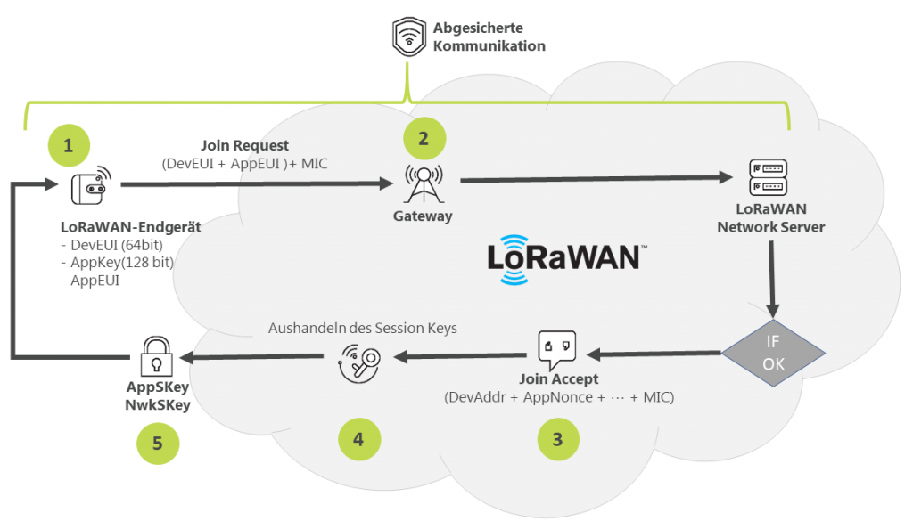

Рисунок 2.4 – Метод OTAA в LoRaWAN

Якщо сервер приймає запит на приєднання, він повідомляє пристрій повідомленням про приєднання. Сервери додатків і мережі розраховують два 128-бітних ключа вузла: ключ сеансу додатка (AppSKey) і ключ сеансу мережі (NwkSKey) відповідно. Вони розраховуються на основі значень, відправлених в повідомленні запиту на приєднання від вузла [6].
Сервер повинен перевірити значення і потім перерахувати MIC за допомогою AppKey. Якщо він дійсний, сервер може відповісти повідомленням про приєднання в межах вікон прийому вузла. Мережевий сервер генерує своє власне одноразове значення (AppNonce) і обчислює два нових 128-бітних ключа вузла: ключ сеансу додатка (AppSKey) і ключ сеансу мережі (NwkSKey). Вони розраховуються на основі значень, відправлених йому в повідомленні запиту з'єднання:
NwkSKey = aes128_encrypt(AppKey, 0x01 | AppNonce | NetID | DevNonce | pad16)
AppSKey = aes128_encrypt(AppKey, 0x02 | AppNonce | NetID | DevNonce | pad16)
Відповідь на з'єднання-прийняття включає в себе AppNonce, адреса кінцевого пристрою (DevAddr), а також дані конфігурації для затримок RF (RxDelay) і використовуваних каналів (CFList). MIC генерується з використанням наступного розрахунку:
mac = aes128_cmac(AppKey, MHDR | AppNonce | NetID | DevAddr | RFU | RxDelay | CFList) MIC = mac[0..3]
Можна також використати адресу пристрою, щоб розрізняти кінцеві пристрої, які вже приєдналися до мережі. Це дозволяє мережі і серверам додатків використовувати правильні ключі шифрування і правильно інтерпретувати дані.
Дані відправляються назад з використанням AppKey як ключ шифрування. Таким чином, вузол може використовувати AppKey для розшифрування даних, а потім обчислити ключі AppSKey і NwkSKey, використовуючи AppNonce[7].

Активація методом персоналізації (ABP)

Цей метод відрізняється від OTAA тим, що вузли поставляються від мережевої адреси DevAddr і двох сеансових ключів (NwkSKey і AppSKey), які повинні бути унікальними для вузла. Оскільки вузли вже мають необхідну інформацію і ключі, вони можуть почати зв'язок з сервером без необхідності обміну повідомленнями про приєднання.
Як тільки вузол приєднається до мережі LoRaWAN - через OTAA або ABP - всі майбутні повідомлення будуть зашифровані та підписані з використанням комбінації певних ключів.
Ключ мережевого сеансу (NwkSKey) - це механізм безпеки мережевого рівня. Цей ключ унікальний для кожного кінцевого пристрою і використовується спільно між кінцевим пристроєм та сервером. Мережевий сеансовий ключ забезпечує цілісність повідомлення під час зв'язку і безпеку для кінцевого пристрою для зв'язку з сервером[11].
Ключ сеансу додатка (AppSKey) - цей ключ відповідає за наскрізне (від програми до програми) шифрування корисного навантаження. Це також 128-бітний ключ AES, унікальний для кожного кінцевого пристрою. Він розподіляється між кінцевим пристроєм і сервером додатків. Сеансовий ключ додатку шифрує і дешифрує повідомлення даних програми і забезпечує безпеку корисних даних програми.
Ці два сеансових ключа (NwkSKey і AppSKey) є унікальними для кожного пристрою і для кожного сеансу. Якщо пристрій динамічно активується (OTAA), ці ключі відновлюються при кожній активації. Якщо пристрій статично активовано (ABP), ці дані залишаються незмінними до тих пір, поки вони не будуть змінені вручну.
LoRaWAN використовує статичні кореневі ключі і динамічно генеруючі сеансові ключі[11].
Кореневі ключі надаються тільки в кінцевих пристроях OTAA. Вони використовуються для отримання ключів сеансу, коли кінцевий пристрій OTAA виконує процедуру з'єднання з мережею. Кінцевий пристрій OTAA, якщо він встановлений в поле, зможе підключатися до будь-якої мережі, що має інтерфейс з сервером ключів, з яким пов'язаний кінцевий пристрій. Сесійні ключі використовуються кінцевими пристроями для захисту ефірного трафіку.
Кінцеві пристрої ABP не мають кореневих ключів. Замість цього їм надається набір сеансових ключів для попередньо обраної мережі. Ключі сеансу залишаються незмінними протягом всього терміну служби кінцевого пристрою ABP.
Можливість зміни ключів сеансу робить пристрої OTAA більш надійними для додатків, що вимагають вищого рівня безпеки[8].

2.4. Шифрування даних в протоколі LoRaWAN

LoRaWAN - це бездротовий зв'язок, що представляє собою сукупність шлюзів, що з'єднують кінцеві пристрої через мережевий сервер і сервер додатків (рис 2.5). Для даної технології характерна топологія «зірка».

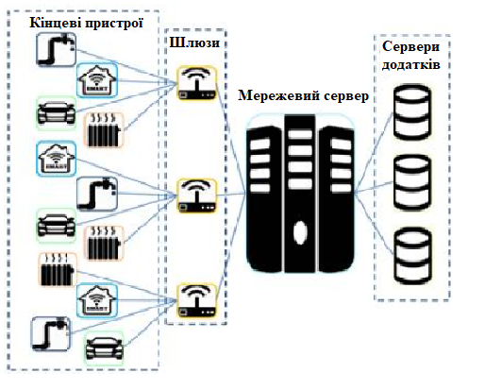
Рисунок 2.5 – Структурна схема мережі LoRaWAN
Важливо відзначити, що вузли мережі не мають в своєму програмному забезпеченні функції дешифрування даних, їх ПЗ дозволяє тільки зашифрувати дані перед відправкою, зворотне розшифрування для них недоступне, розшифрування цієї інформації є прерогативою сервера мережі (Network Server) і сервера додатків (AppServer).
Сервер мережі (Network Server) виконує розшифрування верхнього, мережевого шару, для отримання відомостей, необхідних для перевірки цілісності даних і їх подальшого транспортування, при цьому самі корисні дані (payload) залишаються зашифрованими ключем сесії додатку AppSKey і недоступними для розшифрування на всіх елементах мережевої інфраструктури, крім одержувача - сервера додатків (AppServer)[8].
Сервер додатків (AppServer) виконує розшифрування пакету на нижньому, прикладному рівні - розшифрування для вилучення корисного навантаження з пакета даних і передача цих даних в користувальницький додаток (рис 2.6).
Несанкціонований доступ до пристрою і компрометація ключів NwkSKey, AppSKey або AppKey є неможливими, тому що ці ключі унікальні і призначені тільки для одного конкретного пристрою. Зловмисники не мають шансів скомпрометувати ключі інших вузлів.
На кінцевому вузлі (end-node) корисні дані (payload), отримані наприклад, від підключеного сенсора, шифруються ключем сесії додатку AppSKey (прикладний рівень), а отриманий результат шифрується ключем мережевої сесії NwkSKey (мережевий рівень) і упаковується в пакет, що містить адресу відправника DevAddr, для передачі по радіоканалу на шлюзи, які мають радіопокриття в точці установки вузла.
Всі шлюзи приймають пакет від вузла і за допомогою програмно-апаратних засобів (packet forwarder), передають дані в свій TCP / IP інтерфейс (зазвичай це VPN тунель організований по протоколу IPsec) сервера мережі (Network Server). Шлюзи пересилають пакети в незмінному вигляді і абсолютно прозоро з точки зору обміну між вузлами (end-node) і сервером мережі (Network Server)[8].
На основі стандарту 802.15.4:
- AES-128 розширення;
- Ключ мережі (NwkSKey);
- Ключ додатку (AppSKey);
- Мережевий сервер аутентифікує дані;
- Не може їх розшифрувати.
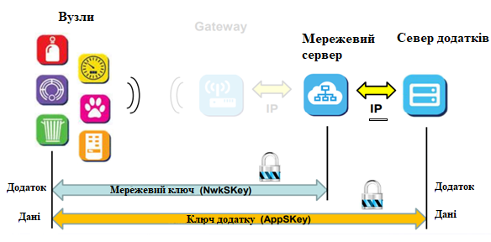

Рисунок 2.6 – Логічний обмін даними по протоколу LoRaWAN
Пакет, зашифрований у вузлі, проходить валідацію шляхом розрахунку і перевірки коду цілісності повідомлення (від англ. MIC - message integrity code) і дешифрується (мережевий рівень). Сервер мережі не має доступу до корисного навантаження (payload) пакета, тому що корисні дані в повідомленні все ще зашифровані за допомогою AppSKey - ключа сесії додатку (прикладний рівень шифрування)[8].
На підставі таблиці маршрутизації, в якій кожній адресі вузла (DevAddr) відповідає конкретний додаток, сервер направляє пакет даних, що пройшов ідентифікацію, на сервер додатків (App Server) сервіс-провайдера[9].
Додаток на сервері сервіс-провайдера дешифрує отриманий пакет, зашифрований в кінцевому вузлі за допомогою ключа AppSKey і витягує з пакета корисне навантаження (payload), яке обробляє, накопичує і перетворює в дані для надання до них доступу кінцевим користувачам.
У мережі LoRaWAN одного оператора може бути багато серверів додатків (App Server), мережевий сервер (Network Server) пересилає дані кожному з них відповідно до заданих маршрутами. Наприклад, в одній мережі можуть паралельно працювати і торгові автомати, які надсилають дані про свій стан в вендінгові компанії і лічильники комунальних послуг з LoRa радіоканалом (вода, електроенергія та ін.), що передають дані в керуючі компанії.
Передача даних до користувача від сервера додатків, забезпечення конфіденційності і цілісності даних, протоколом LoRaWAN не регламентується і відбувається з використанням традиційних технологій, реалізованих в додатку сервіс-провайдера.

Розширений стандарт шифрування (AES)

Шифрування AES з обміном ключами, реалізованим в LoRaWAN, на основі безпеки для бездротових мереж IEEE 802.15.4, представлено на рис 2.7

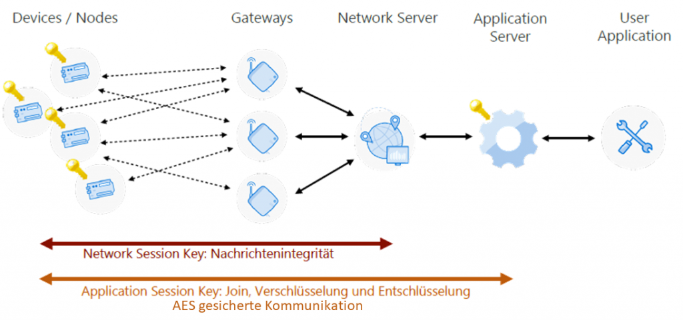
Рисунок 2.7 – Захищена передача даних програми LoRaWAN
Абсолютно безпечних способів передачі даних, як відомо, не існує, але концепції безпеки, закладені розробниками протоколу LoRaWAN, роблять злом практично неможливим, обчислювальні потужності здатні підібрати комплект з двох AES-128 ключів за короткий час з'являться ще дуже не скоро. Якщо врахувати, що ключі різні для кожного пристрою, то ймовірність підбору ключів стає мізерно малою величиною на даному етапі розвитку обчислювальної техніки.
LoRaWAN пропонує простий процес забезпечення наскрізної конфіденційності і цілісності даних, який повинен бути сумісним між виробниками і мережевими провайдерами. Реалізований механізм шифрування забезпечує безпеку мережі LoRaWAN[9].

- БЕЗПЕКА ІНФОРМАЦІЇ В SIGFOX-МЕРЕЖІ

Sigfox - це вузькополосна (або ультра-вузькополсна) технологія. Вона використовує стандартний метод радіопередачі, який називають двійковою фазовою маніпуляцією (BPSK), і для кодування даних потрібні дуже вузькі фрагменти спектра і змінювана фаза несучої радіохвилі. Це дозволяє приймачу прослуховувати тільки крихітний фрагмент спектра, що пом'якшує вплив шуму. Для управління мережею потрібно недорога радіостанція кінцевої точки і більш досконала базова станція.
Зв'язок Sigfox покращується, якщо сигнал прямує від кінцевої точки до базової станції. Він має двосторонню функціональність, але його пропускна здатність, що йде від базової станції до кінцевої точки, обмежена. Чутливість приймача на кінцевій точці не така досконала, як на дорогій базової станції[12].

3.1Безпека і конфіденційність Sigfox

У Sigfox проблема безпеки вирішується за допомогою систематичного процесу. Sigfox - одна з найбезпечніших технологій LP-WAN, унікальна по дизайну. Пристрої Sigfox переважно працюють в автономному режимі з вбудованою поведінкою. Коли Sigfox потрібно передавати або отримувати дані з Інтернету, пристрій Sigfox передає радіоповідомлення. Це широкомовне повідомлення приймається базовими станціями, і потім повідомлення передається в базову мережу Sigfox, яка потім доставляється відповідними програмами IoT.
Мережева архітектура Sigfox (рис 3.1) забезпечує повітряний проміжок, і зловмисний доступ до кінцевої точки через Інтернет складний в реалізації.
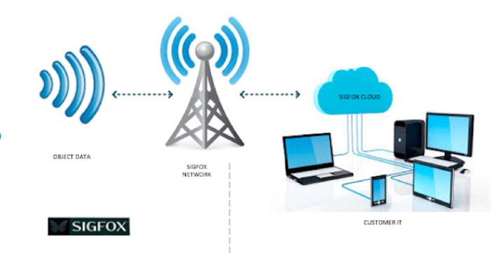
Рисунок 3.1 – Архітектура мережі Sigfox
У Sigfox кожному пристрою дається унікальний симетричний ключ аутентифікації протягом самого часу виготовлення. Якщо один з пристроїв зламано, воно може надати обмежений вплив на мережу. Криптографічний токен обчислюється з використанням цього ключа аутентифікації для кожного відправляє або отримує повідомлення [12].
Цей токен використовується для аутентифікації відправника та цілісності повідомлення. Для виявлення спроб відтворення базова мережа sigfox використовує лічильник послідовності, що міститься в кожному повідомленні Sigfox. Оскільки пристрої Sigfox не мають IP-адресації, відсутній механізм активації по повітрю (OTA), що знижує ймовірність атак. У Sigfox користувач може вибрати, шифрувати повідомлення чи ні, використовуючи рішення для шифрування, що надаються Sigfox. Користувачі також можуть використовувати свої власні методи шифрування, якщо це необхідно.
Оскільки основним завданням Sigfox є використання IoT, мережа була розроблена для підвищення безпеки з розрахунку впровадження брандмауерів для захисту даних при передачі сигналу і в стані спокою.

Sigfox має вбудований міжмережевий екран, який обмежує об'єкти IoT для підключення або зв'язку з інтернет-протоколом. Для зв'язку через Інтернет об'єкт відправляє радіоповідомлення, яке фіксується доступними станціями доступу. Станція доступу потім передає повідомлення в систему підтримки Sigfox, яка, в свою чергу, передає його вказаному адресатові. Система підтримки Sigfox також передає відповідь на об'єкт відправника через базові станції. Таким чином, брандмауер безпеки захищає об'єкти IoT від атак, пов'язаних з Інтернетом.
Архітектура Sigfox забезпечує механізм безпеки, який гарантує безпечну аутентифікацію даних і запобігання повторів; це також забезпечує додатковий механізм проти підслуховування. Ланцюжок IoT в Sigfox включає в себе ключі аутентифікації, які зберігаються на пристроях у клієнта. Цей ключ буде потрібно для доступу до даних, що зберігаються в системі Sigfox. В результаті механізми даних Sigfox гарантують безпеку в рамках різноманітної екосистеми і різних місцевих нормативних актів. Ключ автентифікації для кожного пристрою є унікальним. Це означає, що компрометація ключа безпеки аутентифікації пристрою не впливає на безпеку інших пристроїв. Однак безпека будь-якого пристрою залишається на розсуд виробника [13].
Між підключеними пристроями і хмарою SIGFOX існує метод наскрізної аутентифікації, заснований на секретному ключі. Цей секретний ключ зберігається в недоступній пам'яті, пов'язаної з видимим і конкретним ідентифікатором, що зберігаються в постійній пам'яті. Секретний ключ використовується повідомленнями, що відправляються пристроями, для створення унікального для кожного повідомлення підпису, який буде автентифікувати відправника. Цей підпис включає в себе порядковий номер, який додається до радіокадрів, щоб уникнути їх відтворення.
Що стосується галузі радіозв'язку, строго кажучи, оскільки кожне повідомлення відправляється 3 рази і випадковим чином на 3 різних частотах, воно захищає радіокадри від перехоплення, оскільки в робочому діапазоні неможливо дізнатися, куди пристрій буде передавати.
Технологія Ultra-Narrow Band в поєднанні з просторовим рознесенням прийому також забезпечує високу стійкість до перешкод передач SIGFOX[12].
Крім того, на рівні підключеного пристрою процес SIGFOX в низхідному каналі забезпечує додаткову надійність безпеки. Коли у об'єктів закриті вуха, вони не можуть слухати нічого, що може послати хакер. Той факт, що об'єкти обирають, коли зв'язуватися і на якій частоті захищає їх від хакерів.
Базові станції SIGFOX пов'язані з хмарою SIGFOX через двоточкову лінію зв'язку з використанням зашифрованою віртуальної приватної мережі (так званої VPN). Зв'язок між базовими станціями і хмарою SIGFOX є безпечним і надійним.
Саме хмара SIGFOX віртуалізується на приватних серверах, розміщених в захищених центрах обробки даних, розподілених в декількох фізичних місцях. Це безпечно, надійно і масштабовано.
В кінці ланцюжка ІТ-платформи клієнтів підключаються до хмари SIGFOX з використанням зашифрованих інтерфейсів HTTPS для веб-сайту, API-інтерфейсів і зворотних викликів [13].

3.2 Рішення питання безпеки в Sigfox

Безпека є серйозною проблемою для Інтернету речей. Насправді, це, напевно, найбільша проблема. IoT за своєю природою пов'язаний з критично важливими бізнес-процесами, тому весь ланцюжок наскрізних з'єднань повинен бути повністю захищеним, щоб завоювати довіру бізнес-спільноти.
Це саме по собі представляє ряд проблем. IoT значно розширює поверхню атаки через масштаб і складність мережі. Надаючи IP-адреси аспектам бізнесу, які колись були закритими системами, рівень загрози за своєю суттю збільшується. Кожен пристрій і кожен датчик є потенційною точкою вразливості. Sigfox усвідомлює важливість безпеки і вирішує ці проблеми за допомогою систематичного процесу.
Дисципліни команди далекосяжні і включають кібербезпеку, безпеку пристроїв, використання модуля апаратної безпеки (HSM), інфраструктуру відкритих ключів (PKI), криптографію. Крім цього, Sigfox встановила партнерські відносини з міжнародно визнаними охоронними компаніями.
Протокол і інфраструктура Sigfox побудовані на принципах «безпеки по проекту». Sigfox застосовує ці принципи проектування до всіх компонентів, пропонованих мережевим операторам Sigfox, виробникам пристроїв і кінцевим клієнтам. Ця наскрізна методологія гарантує, що весь ланцюжок IoT, включаючи пристрої, мережеву інфраструктуру, хмарні сервіси і додатки IoT, залишається безпечною[14].

3.3 Безпека даних в мережі

Іншим важливим фактором, який слід враховувати, є безпека даних в русі. Знову ж, дизайн протоколу Sigfox забезпечує безпеку за замовчуванням. В процесі виробництва кожному пристрою Sigfox Ready надається симетричний ключ автентифікації. Кожне повідомлення, відправлене або отримане пристроєм, містить криптографічний токен, який обчислюється на основі цього ключа автентифікації. Маркер використовується для автентифікації відправника (мережа Sigfox для повідомлення низхідній лінії зв'язку або пристрій для повідомлення висхідній лінії зв'язку), а також для перевірки цілісності повідомлення. Кожне повідомлення Sigfox містить лічильник послідовності, який перевіряється базовою мережею Sigfox для виявлення спроб відтворення.
Більшість крайових IoT-пристроїв використовують виправлення Over The Air (OTA) для усунення вразливостей безпеки. Такі механізми дорогі в обслуговуванні і можуть фактично забезпечити ще одну уразливість для використання хакерами [14].

3.4 Шифрування Sigfox

На рисунку 3.2. зображено стандартне шифрування, яке пропонує Sigfox.
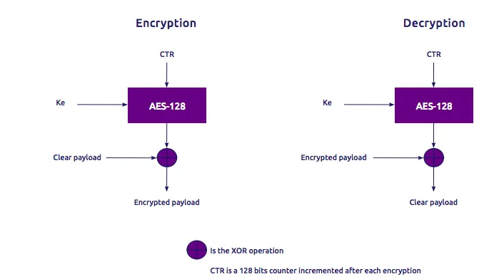
Рисунок 3.2 – Шифрування Sigfox
Спочатку виконується шифрування з пристрою на мережеве ядро Sigfox. Корисне навантаження дешифрується перед збереженням зі сторони бекенда. Таке шифрування прозоре для застосування. Це добре для радіозахисту, але таке рішення залишає дані видимими з серверної частини і програми.
Якщо немає бажання, щоб Sigfox переглядав дані, потрібно розробити власне рішення для шифрування або використовувати стандартне з ключем, який Sigfox не дізнається. Таким чином потрібно застосовувати дешифрування на стороні сервера користувача[14].
Для шифрування повідомлень пристрій буде використовувати попередній загальний ключ. Цей ключ може бути просто отриманий із закритого ключа, який будь-який пристрій Sigfox використовує для HMAC (ключ NAK), або з призначеного для користувача, який зберігається у флеш-пам'яті пристрою або зберігається в захищеному елементі. Залежить від того, від яких фізичних атак користувавач хочете захиститися. Коли цей загальний ключ існує і відомий обом сторонам, цей ключ буде використовуватися з певним значенням «лічильника». Значення «counter» буде зашифровано стандартом AES128 завдяки загальному ключу. Це створить нове значення 128b, яке ви не зможете передбачити, поки не дізнаєтеся загальний ключ і значення «лічильника». Значення «counter» містить різні статичні і специфічні для пристрою значення і послідовний лічильник.
Дане значення буде використовуватися в якості маски для простої функції XOR для шифрування корисного навантаження. Цей XOR перемкне деякі біти корисного навантаження. Такий підхід дозволяє шифрувати корисне навантаження незалежно від її розміру. Таким чином, навіть з 128b AES можна обробити 96 біт (або менше) кадру. Цей підхід не змішує / обертає біти в кадрі[15].
Рисунок 3.2 демонструє поділ двома даними: ключем (Ke) і CTR (раніше позначених як «лічильник»). CTR змінюється на кожному кадрі. У разі втрати кадру приймач може легко повторно синхронізувати CTR з порядковим номером, але порядковий номер і CTR можуть відрізнятися і мати різні модулі, щоб уникнути повторення будь-якого кадру в будь-який час. Для цього Sigfox використовує 12-бітний ідентифікатор послідовності і додає додаткові біти. Я назву ці 8 додаткових бітів CycleID. CycleID може збільшуватися кожного разу, коли ідентифікатор послідовності переповнюється. Наступна процедура використовується для створення Sigfox CTR:
1 - V1 і V2 (по 16 байт), отримані шляхом отримання ідентифікатора пристрою і зсуву його на 1 біт праворуч (рис 3.3). Додайте біт 1 (для V1) і біт 0 (для V2) заздалегідь. Подання ідентифікатора пристрою LittleEndian (00112233) буде видавати 1 | 33 22 11 00.
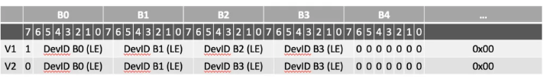
Рисунок 3.3 – Отримання повідомлень V1 і V2
2 - Перетворення V1 і V2 в W і Ke завдяки перетворенню AES128-ECB з використанням внутрішнього KEY (NAK) пристрої. Ke буде ключем, що використовується для шифрування CTR за допомогою AES.
3 - Створення вектора CTR (рис 3.4) з наступними елементами: взяти перші байти W і додати для 5 останніх квартетів цикл ID і ідентифікатор послідовності.

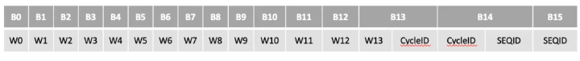
Рисунок 3.4 – Створення вектора CTR
4 - Потім вектор CTR шифрується за допомогою AES-ECB з використанням ключа Ke.
5 - Цей результат використовується для шифрування корисного навантаження з функцією XOR. Раніше обчислений результат: Encrypted Payload = PlainTextPayload XORD AES (CTR, Ke).
- Розрахунок HMAC кадру відбувається за допомогою наступного вектора (рис 3.5)[14].
Рисунок 3.5 – Розраxунок HMAC
Розмір вектора варіюється в залежності від розміру корисного навантаження. Це може бути 16 або 32 байта довжиною. Різниця з незашифрованим кадром полягає в використанні байта CycleID в послідовності. У незашифрованому кадрі цей байт відсутній. Як наслідок, в разі десинхронізації CycleID між пристроєм і сервером Sigfox HMAC буде недійсним, а кадр буде відхилений. Кадр, відправлений без шифрування, також буде відхилено. Ризик мати неправильну роз шифровку критично малий.
У бібліотеці Sigfox значення CycleID повторно синхронізується завдяки регулярному OOB-повідомленням (2 повторення). Цей кадр OOB має відкритий текст, тому CycleID не є секретним значенням.
Дана реалізація Sigfox схожа на протокол шифрування LoRaWAN. Основна відмінність полягає в тому, що LoRaWan обговорює новий Ke на етапі підключення. Sigfox використовує ключ, отриманий з внутрішнього ключа, використовуваного для автентифікації HMAC. У LoRaWan CTR створюється з деяких статичних елементів, ідентифікатора пристрою і еквівалента ідентифікатора послідовності (без модуля)
Проблема шифрування зв'язку в Sigfox не пов'язана з мережею або протоколом, це пов'язано з реалізацією. Під впровадженням шифрування мається на увазі самостійне керування чим процесом. Насправді жоден з модемів Sigfox не реалізує і не документує, як використовувати зашифрований режим. Telecom Design TD120X, Wisol Sfm10, ATA8520 (Mkrfox1200), жоден з них не пропонує спосіб активації зашифрованою корисного навантаження[14].
Тому потрібно перейти на низький рівень для його реалізації: безпосередньо використовувати бібліотеку Sigfox. Це можна зробити за допомогою комплекту розробки STM32 + S2LP. Рисунок 3.5 показує архітектуру:

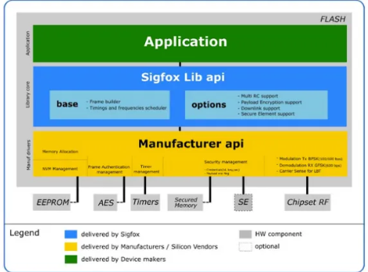

Рисунок 3.5 – Архітектура бібліотеки протоколів Sigfox

На рисунку 3.5 можна побачити інтеграцію шифрування безпеки між бібліотекою Sigfox і загальним рішенням. Бібліотека вимагає реалізації AES і потенційно може використовувати безпечний елемент для зберігання секретних ключів.
Для використання шифрування необхідно мати пристрій з сертифікацією шифрування корисного навантаження. Потім потрібно звернутися в службу підтримки Sigfox для активації шифрування на пристрої. Це можливо, якщо CRA (сертифікат пристрою) перевірений на шифрування.

- БЕЗПЕКА ІНФОРМАЦІЇ В NB-IOT-МЕРЕЖІ

NarrowBand-Internet of Things (NB-IoT) - це заснована на стандартах технологія малої потужності (LPWA), розроблена для забезпечення широкого спектру нових пристроїв і послуг IoT. NB-IoT значно підвищує енергоспоживання призначених для користувача пристроїв, ємність системи та ефективність використання спектра, особливо в умовах глибокого покриття. Термін служби батареї більше 10 років може підтримуватися для широкого спектра випадків використання.
Нові сигнали і канали фізичного рівня призначені для задоволення жорстких вимог розширеного покриття - в сільській місцевості та в глибоких приміщеннях.
Вузькосмуговий IoT (NB-IoT) [7] - це технологія, що забезпечує тривалий час автономної роботи і можливість підключення на великій відстані.
NB-IoT використовує стільниковий телекомунікаційний діапазон для підключення широкого спектру пристроїв. NB-IoT [8] стандартизований партнерським проектом третього покоління (3GPP). Смуги частот NB-IoT становить 700 МГц, 800 МГц і 900 МГц . Функціональність LTE знижується NB-IoT до мінімуму, і це розширює функціональні можливості відповідно до вимог додатків IoT. NB-IoT підвищує рівень енергоспоживання пристроїв, ефективність використання спектра і пропускну здатність системи[16].
Пропускна здатність NB-IoT становить близько 5000 підключень в середньому, і вона підтримує 40 пристроїв на одну станцію. Швидкість передачі даних, пропонована NB-IoT, становить 200 кбіт / с, а потужність передачі становить +23 дБ. Вартість пристрою NB-IoT становить менше 5 доларів за модуль.
Підтримуваний усіма основними виробниками мобільного устаткування, чіпсетів і модулів, NB-IoT може співіснувати з мобільними мережами 2G, 3G і 4G. Він також використовує всі функції безпеки та конфіденційності мобільних мереж, такі як підтримка конфіденційності ідентифікаторів користувачів, автентифікація об'єктів, конфіденційність, цілісність даних і ідентифікація мобільного обладнання. На рисунку 4.1 представлена мережева архітектура NB-IoT.

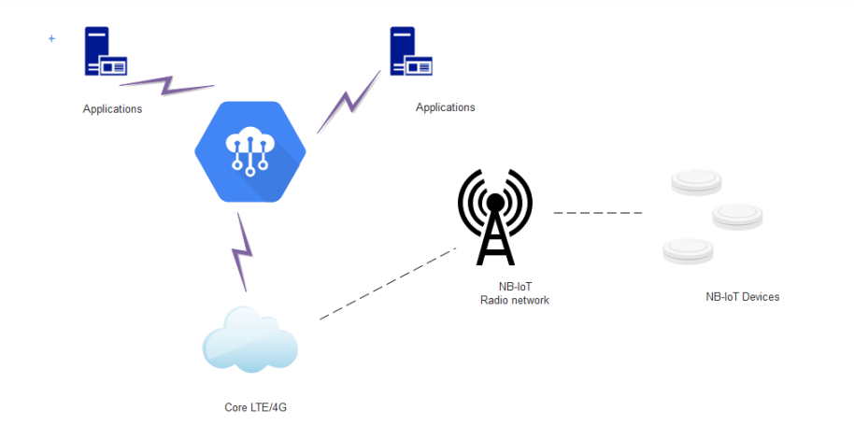
Рисунок 4.1 – Мережева архітектура NB-IoT
  - Захищеність пристроїв NB-IoT
Нові мережі IoT, такі як NarrowBand IoT (IoT) і LTE-M, уможливили більш економічний і тривалий доступ до Інтернету без обслуговування через низький енергоспоживання. Але існує запит ринку про те, як боротися з безпекою даних, про які повідомляють ці пристрої.
Є три основні принципи безпеки IoT, на які слід опиратися:
- Автентифікація. З її допомогою з’являється гарантія, що пристрій, який відправляє дані в хмару, авторизовано, і ніхто не замінив його іншим. Аналогічно, гарантується, що хмара, з якою пристрій обмінюється інформацією, також правильна, і ніхто не фальсифікує її або незаконно присвоює дані.
- Шифрування. Воно гарантує, що спостерігач зв'язку не зможе зрозуміти повідомлення, і тільки хмара з ключами розшифрування зможе витягти повідомлення.
- Відсутність маніпуляцій (non-manipulation). Гарантує, що ніхто не змінив повідомлення, яке пристрій IoT відправляє в хмарне сховище[16].

  - Мережа NB-IoT та її захищеність
Основні поняття безпеки NB-IoT:
- Автентифікація. 1) Мережа LTE перевіряє ідентичність UE, змушуючи UT використовувати ключі і повідомляти про результат. 2) Мережа порівнює результат з очікуваним результатом.
- Цілісність. 1) Одержувач сигнального повідомлення перевіряє, що отримане повідомлення є саме тим повідомленням, яке відправив передавач. 2) Це робиться з використанням контрольної суми цілісності. 3) Захищає від атак «man in the middle», коли повідомлення відправника перехоплюються хакером і викривленими повідомленнями передаються одержувачу.
- Шифрування. 1) Відправник шифрує дані за допомогою секретного ключа, який відомий тільки одержувачу. 2) Тільки одержувач може декодувати повідомлення. 3) Захист від хакерів, що прослуховують дані[16].
У мережі NB-IoT дані передаються в зашифрованому вигляді, тобто безпечним способом. Проблема з інформацією з'являється, коли дані залишають мережу NB-IoT і відправляються через Інтернет, з серверів оператора мережі на кінцевий хмарний сервер, де клієнт встановив свій центр прийому і обробки даних.
Як правило, NB-IoT використовує протокол UDP. Це дуже простий протокол, який ідеально підходить для NB-IoT через його низьке споживання, оскільки йому не потрібно встановлювати з'єднання для відправки даних. Коли плоский пакет UDP проходить через Інтернет, всі його дані видно третім особам.
Щоб використовувати одну з основних функцій NB-IoT: щоб мати найменший можливий споживання з усіх цих служб LPWAN, потрібно пройти по протоколу UDP, і це за своєю природою небезпечно. Але таким чином можна мати низьке енергоспоживання за протоколом UDP і забезпечити безпеку зв'язку.

  - Безпечні канали зв'язку
Оператори мобільного зв'язку можуть забезпечити шифрування даних про клієнтів / користувачів під час переміщення по власній інфраструктурі.
У випадках, коли дані перетинають менш безпечне середовище (Інтернет), оператори мобільного зв'язку можуть надавати і управляти безпечними сполуками, використовуючи віртуальні приватні мережі (VPN) і зашифровані з'єднання з Інтернетом. Оператори можуть також дозволити окремим клієнтам використовувати виділені канали зв'язку, щоб гарантувати, що ніякі дані не перетинають загальнодоступну мережу Інтернет. Ці методи можуть використовуватися в поєднанні з безпечними, приватними іменами точок доступу (APN), призначеними для конкретного клієнта, для захисту їх передачі даних від інших потоків[16].
  - Керовані комунікації
Для додатків IoT пристроїв зазвичай необхідно обмінюватися даними тільки з певним набором серверів. Отже, надійною практикою безпеки є обмеження зв'язку пристрою з цими конкретними серверами, що означає, що зламаний пристрій не зможе обмінюватися даними з яким іншим пунктом призначення, що передбачає будь-яку потенційну загрозу.
Такі обмеження можуть бути реалізовані, наприклад, з використанням білого списку IP-адрес, діапазонів IP-адрес або URL-адрес. Крім того, надлишкові можливості підключення можуть бути відключені в HLR / HSS пристроїв (домашній регістр місцеположення / домашній абонентський сервер), тим самим гарантуючи, що вони не можуть бути використані не за призначенням.
  - Передача даних через NAS (DoNAS)
Дані через NAS (DoNAS) дозволяють мережі передавати дані користувача в сигнальних повідомленнях. Ця функція транспортує дані через MME (об'єкт управління мобільністю), інкапсулюючи їх в сигналізацію NAS (без доступу). DoNAS може використовуватися для транспортування як IP, так і не IP-трафіку. Дані клієнта / користувача зашифровані і захищені цілісністю, використовуючи той же механізм, який зарезервований для сигналізації мережі, що забезпечує схожі рівні захисту.
Ця функція добре працює для коротких транзакцій даних, наприклад, з трафіком UDP, коли на кожне з'єднання відправляється кілька пакетів.
  - Доставка даних без IP (NIDD)
NIDD використовується разом з DoNAS, щоб дозволити пристрою надсилати дані в мережу без стека IP, без IP-адреси і без IP-заголовка або транспортного заголовка. NIDD може передавати дані, використовуючи тунель інтерфейсу мережевого шлюзу (SGi) до сервера додатків або з використанням можливостей служби.
Технології NB-IoT забезпечують широкосмугове підключення з низьким енергоспоживанням (LPWA) з використанням ліцензованого спектру і забезпечують широке поширення Інтернету речей (IoT) по всьому світу. Ці універсальні технології призначені для підключення всього, від датчиків, які відстежують навколишнє середовище і інтелектуальних лічильників, до засобів відстеження активів і цифрових замків. Стандартизовані 3GPP, дві основні технології мобільного IoT - LTE-M і NB-IoT - підтримуються великою кількістю мобільних операторів і постачальників обладнання, що дозволяє екосистемі отримати вигоду з економії за рахунок масштабу і низьких витрат на виробництво і розгортання.
На відміну від деяких форм підключення, мобільні IoT-мережі ретельно управляються і захищаються операторами мобільного зв'язку.
Таким чином, зростаюче використання NB-IoT допоможе протистояти загрозам безпеки для IoT, таким як викрадення пристроїв ботнетами і злом конфіденційних даних, що належать окремим особам або організаціям. Підтримуючи безліч функцій безпеки і захисних заходів, мобільні IoT-мережі мають зіграти ключову роль у зміцненні довіри до Інтернету речей, даючи при цьому підприємствам впевненість в тому, що їм необхідно вивести критично важливі активи в онлайн-режим, щоб їх можна було віддалено контролювати[17].

  - Використання ліцензійного спектра, SIM-карт і стандартів безпеки
Мережі операторів мобільного зв'язку використовують виділені смуги спектра на умовах ліцензій, виданих їх національними регуляторами. Використання ліцензованого спектру гарантує, що перешкоди від інших радіотехнологій зведені до мінімуму, оскільки будь-яке несанкціоноване використання цього спектру буде переслідуватися за законом. Крім того, використання ліцензованого спектру і виділених радіочастот допомагає оператору мобільного зв'язку ретельно планувати покриття своєї мережі і пропускну здатність, максимально збільшуючи доступність мережі для своїх клієнтів.
Всі мобільні оператори використовують SIM-карти, які містять високозахищені інтегральні схеми, для аутентифікації пристроїв, що мають доступ до їх мереж та послуг. SIM-карти також можуть підтримувати додаткові можливості безпеки, які можуть використовуватися службами IoT. Наприклад, SIM-карта може забезпечити безпечний «корінь довіри» для надання і зберігання цифрових сертифікатів та інших видів облікових даних, таких як пароль.
750 мобільних операторів-членів GSMA забезпечують зв'язок, використовуючи стандартизовані мережеві технології, такі як GSM, UMTS і LTE. Поряд із забезпеченням сумісності між операторами мобільного зв'язку, використання стандартизованої технології дозволяє оператору мобільного зв'язку отримати вигоду з ретельного вивчення технології, на яку наражаються органи по стандартизації і їх члени в ході її розробки. Крім того, цей процес спирається на уроки безпеки з мереж попереднього покоління, щоб допомогти сформувати і поліпшити функції і функції безпеки, щоб поліпшення були вбудовані в стандарти. Кінцевим результатом є мережа, яка, як правило, набагато більш безпечна, ніж мережа, заснована на запатентованих технологіях, розроблених однією компанією яка використовуює неліцензійний спектр[17].
  - Канали зв'язку
Оператори мобільного зв'язку можуть забезпечити шифрування даних клієнта/користувача, які проходять через їх інфраструктуру загальнодоступною мережі, між моментом, коли дані надходять в свою мережеву інфраструктуру, до моменту, коли вони залишають мережу. Цей зашифрований канал зв'язку призначений для того, щоб дані, що передаються по каналу, не оброблялися, не використовувалися і не передавалися без відома і згоди суб'єкта даних.
У випадках, коли оператори можуть надавати і управляти безпечними підключеннями до корпоративних мереж, використовуються віртуальні приватні мережі (VPN) і зашифровані підключення до Інтернету. Як показано на діаграмі нижче, це можна зробити декількома способами (рис 4.2):
- Використовуючи протокол тунелювання, такий як протокол тунелювання другого рівня (L2TP), або використовуючи безпечний протокол, такий як протокол безпеки Інтернету (IPsec), який створює VPN;
- Надаючи клієнтам наскрізний захист між призначеним для користувача обладнанням і сервером додатків, використовуючи, наприклад, протоколи Datagram Transport Layer Security (DTLS) або Battery Efficient Secure Transport для протоколів пристроїв з дуже низькою пропускною здатністю (BEST).
Мобільні оператори також можуть надавати приватні мережі, в яких клієнт використовує виділений канал зв'язку, щоб гарантувати, що жодна з їхніх даних не перетинає загальнодоступну мережу, таку як Інтернет. Оператор може зробити це, використовуючи фізичний приватний зв'язок, такий як виділені канали MPLS (багатопротокольна комутація по міткам), між вихідною точкою загальнодоступної інфраструктури мобільного оператора і мережею підприємства[17].
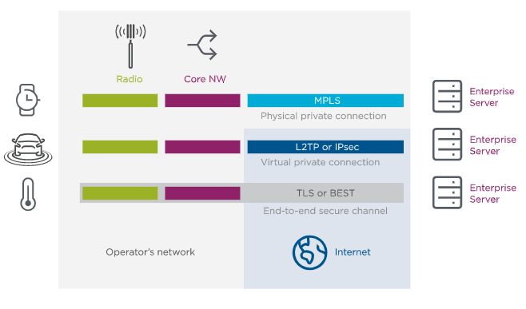
Рисунок 4.2 – Використання віртуальних приватних мереж VPN за допомогою протоколів L2TP та BEST
Ці методи можуть використовуватися в поєднанні з іменами захищених приватних точок доступу (APN), призначеними для конкретного користувача, щоб забезпечити ізоляцію передачі даних клієнта. Наприклад, поєднання індивідуальних APN для конкретного клієнта і VPN на основі IPSec створює додатковий рівень безпеки: захищений APN розділяє трафік клієнта, який також шифрується через Інтернет.
  - Передача даних через NAS (DONAS)
Дані через NAS (DoNAS) - це оптимізація стільникового IoT рівня управління, яка дозволяє мережі передавати дані користувача в повідомленнях сигналізації. Ця функція передає призначені для користувача дані або SMS-повідомлення через MME (об'єкт управління мобільністю), інкапсулюючи їх в сигналізацію NAS (без доступу). DoNAS може використовуватися для транспортування як IP, так і не IP-трафіку. Одним з ключових переваг безпеки цієї функції є те, що дані клієнта / користувача шифруються, а їх цілісність захищається з використанням того ж механізму, зарезервованого для сигналізації мережі, що забезпечує схожі рівні захисту.
Зображення 4.3 показує шлях даних для DoNAS і протиставляє його традиційним шляхом даних для IP через площину користувача.
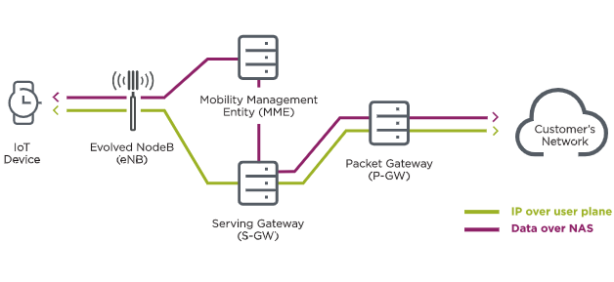
Рисунок 4.3 – Передача даних DoNAS
Крім зміцнення безпеки, DoNAS пропонує і інші переваги. Використання площині управління для передачі призначених для користувача даних значно знижує накладні витрати на сигналізацію, необхідні для того, щоб спляче пристрій міг перейти з режиму очікування в режим підключення і відправити дані. Це підвищує ефективність мережі. Термін служби батареї пристрою також поліпшується, тому що кількість необхідної сигналізації і «ефірний час» зменшується. Ця функція добре працює для коротких транзакцій даних, наприклад, з трафіком UDP (протокол призначених для користувача дейтаграм), коли на з'єднання відправляється всього кілька пакетів[16].
  - Доставка даних без IP (NIDD)
Ряд додатків IoT відправляють такі невеликі обсяги даних, наприклад, показники температури, при яких відправка цих даних у вигляді IP-пакета призводить до неефективного відношенню даних до службових даних через великий розмір заголовків IP. З цієї причини ця функція відома як доставка даних без IP-адреси.
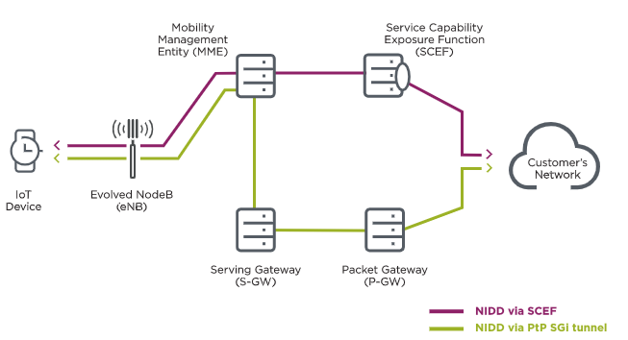
Рисунок 4.4 – Передача даних без IP-адреси
NIDD (рис 4.4) використовується разом з DoNAS, щоб дозволити пристрою надсилати дані в мережу без стека IP, без IP-адреси і без IP-заголовка або транспортного заголовка[17].
NIDD може підтримуватися мережею двома різними способами:
1. Передача даних, використовуючи тунель інтерфейсу SG-з'єднання точка-точка (PtP), до сервера додатків. Це означає, що пристрій може обмінюватися даними тільки з наперед визначеним сервером додатків, що робить канал зв'язку безпечнішим, обмежуючи пункт призначення.
2. Передача даних, використовуючи функцію визначення сервісних можливостей (SCEF). SCEF надає сервісні та мережеві можливості через інтерфейси програмування додатків (API). Таким чином, доступ до пристроїв IoT обмежений серверами додатків, які пройшли перевірку автентичності і з’являються права на доступ до пристроїв IoT.
Підписка на пристрій має бути забезпечена відповідною опцією SGi або SCEF в HSS, а транспортування не-IP запитується призначеним для користувача обладнанням через запит підключення PDN (мережа з пакетною передачею даних) (як частина запиту приєднання або окремо), вибравши PDN-type = Non-IP ».
Існують різні методи управління безпекою в мережі зв'язку NB-IoT, між пристроями та хмарним сервером, де надсилається інформація.
APN або платформа оператора (рис 4.5): Деякі оператори пропонують для NB-IoT можливість встановлення проміжного сервера, який збирає дані з мережі NB-IoT, не проходячи через Інтернет. Кінцева платформа замовника зазвичай підключається через захищене VPN-з'єднання до платформи оператора, і це забезпечує увесь шлях від пристрою до хмарного сервера клієнта.

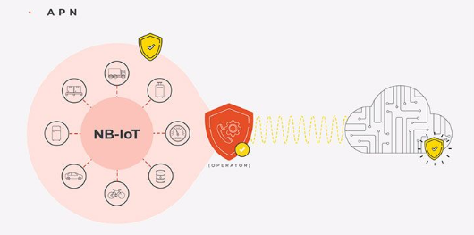
Рисунок 4.5 – Метод управління APN або платформа оператора
- Переваги: Високий рівень безпеки, швидка розробка рішень.
- Недоліки: великі витрати для клієнта, невелика гнучкість при зміні оператора.
Захист протоколу UDP (рис 4.6). У цьому випадку дані передаються в наскрізному зашифрованому стані за тією ж технологією, і хмарний сервер відповідає за перевірку справжності і декодування даних[17].

- Переваги: високий рівень безпеки, немає залежності від оператора мережі.
- Недоліки: час розробки рішення.
Відмова в застосуванні безпеки: це найпростіша варіант, але він не рекомендується. Така опція може бути застосована тільки в тестових проектах, оскільки реальні і об'ємні проекти можуть піддаватися багаточисельним атакам без будь-якої здатності впоратися з ситуацією.
- Переваги: Простота, легкість реалізації
- Недоліки: Дані скомпрометовано, високий рівень вразливості до нападів різного роду.
  - Питання безпеки для трафіку NB-IoT
У той час як NB-IoT відкриває двері для нових типів і класів додатків, що надають операторам нові можливості отримання прибутку, малопотужні, недорогі і незахищені IoT-датчики також створюють підвищені ризики безпеки для мережі оператора і кінцевих користувачів. Датчики IoT мають невеликі об’єми коду і обмежені в пам'яті, що говорить про їх критичну вразливість.
Навіть найпростіші вразливості можуть перетворитися на серйозну загрозу для бізнес-сервісів, інфраструктур, а також для абонентів, які використовують сервіс. Одна вразливість може бути використана для запуску іншої. Наприклад, зловмисники можуть використовувати вразливість обходу автентифікації, щоб виконати віддалене виконання коду (RCE), дозволяючи їм контролювати ці вразливі пристрої IoT і додавати їх в свої бот-мережі, що може привести до атаки з метою порушення роботи мережевих служб.
Розподілена природа Інтернету речей означає, що багато підключені пристрої, такі як монітори навколишнього середовища або інтелектуальне освітлення, будуть вразливі до вандалізму або крадіжки. Але оператори мобільного зв'язку вживають заходів для забезпечення того, щоб мобільні IoT-пристрої було складно повторно використати або втрутитись в роботу віддалено. Також розроблено захищені від несанкціонованого доступу SIM-карти і функція блокування SIM-карти. Якщо витягнути одну SIM-карту з пристрою і вставити її в іншу, апаратне забезпечення не зможе бути зламано. SIM-карта фактично знаходиться всередині пристрою NB-IoT, тому, якщо її вкрадуть, нею буде досить складно маніпулювати[16].

5 ПРОБЛЕМИ БЕЗПЕКИ В СТАНДАРТАХ LORAWAN, SIGFOX ТА NB-IOT

5.1 Слабкі сторони функцій безпеки в LoRaWAN

Деякі з найбільш важливих недоліків функцій безпеки в LoRaWAN:
- Зашифровані повідомлення мають ту ж довжину, що і ключ.
- Після того, як ключі сеансу скомпрометовані, захист стане неефективним, оскільки буде занадто складно змінити ключі AES на всіх вузлах і пристроях.
- Зберігання ключів LoRaWAN (AppKey, NwkSKey і AppSKey) є фундаментальною проблемою. Рішення повинні бути розроблені з урахуванням кібербезпеки на кожному етапі розробки і експлуатації. Є кілька вразливих моментів, пов'язаних з управлінням життєвим циклом ключа, генерацією ключа сеансу, зберіганням і передачею, які вимагають ретельного проектування і реалізації. .Добре відомі атаки по побічним каналам можуть бути використані для відновлення ключів з пам'яті пристрою. Всі ключі пристрою повинні бути захищені належним чином, таким як шифрування під майстер-ключами, щоб зменшити загрози впливу. Зберігання ключів мережевого сервера LoRaWAN - це точка відмови, для якої потрібно повне системне рішення. Як тільки цей сервер або набір серверів буде зламаний, буде порушена вся безпека навколо LoRaWAN, і зловмисники зможуть перехоплювати або підробляти будь-яке повідомлення, яке вони побажають[5].
Ще одна слабкість полягає в процесах ідентифікації та підключення. Кожен шлюз періодично відправляє на сервер сигнали (свій особистий ідентифікатор). Цей ідентифікатор є частиною інформації, яку зловмисникам не складно отримати. Якщо ідентифікатор відомий, шлюз може бути «скасований». Прикладом цього є шкідливий шлюз, який просто відправляє свій ідентифікатор з більш високою швидкістю, ніж реальний.

5.1.2 Підробка пакетів LoRaWAN
LoRaWAN використовує 4-байтовий код цілісності повідомлень (MIC) для захисту від зловмисників, що підроблюють пакети. Код цілісності розраховується для всього пакета LoRaWAN і використовується для цього ключ 128 AES (NwkSKey) в режимі CMAC. Код цілісності гарантує, що пакети не можуть бути підроблені зловмисником, оскільки для обчислення коду потрібно знання NwkSKey.
Коли пакет надходить на мережевий сервер, він відкидає пакети з недійсним кодом.
Теоретично, не знаючи NwkSKey, зловмисник може підробити будь-який пакет, зламавши код цілісності повідомлень (MIC), поки не буде знайдений правильний MIC. Однак при використанні 4-байтового MIC зловмисникові потрібно відправити більше 4 мільярдів пакетів LoRaWAN, щоб бути впевненим у правильності MIC.
Це зі швидкістю 10 пакетів LoRaWAN в секунду займе 13,6 років. Однак, скориставшись можливістю шлюзу одночасно демодулювати дані, отримані на декількох каналах одночасно, підхід можна розподілити шляхом надсилання по декількох каналах (наприклад, 868.1, 868.3 та 868.5 МГц) та з різними коефіцієнтами поширення (наприклад, SF 7, 8, 9, 10, 11, 12 та FSK) одночасно. Якщо ми приймемо однакову швидкість передачі 10 пакетів в секунду (хоча різні SF будуть використовувати різні швидкості передачі), 15 каналів, 7 схем ортогональної модуляції (6 LoRa SF і 1 FSK) і 5 шлюзів, то перебір займе менше 10 днів.
При терміні служби пристрою більше 10 років цей підхід може виявитися корисним в деяких випадках. Проте, що дійсно дозволяє здійснити таку атаку, так це перемикання на IP-домен: відправка IP-пакета на кілька порядків швидше, ніж відправка пакету LoRaWAN[15].
Отже, якщо зловмисник може відправити 4 мільярди пакетів безпосередньо в NS, ця атака стає можливою.
Вимогами до атаки підробки пакетів є з'єднання яке не пройшло перевірку автентичності та незашифроване між шлюзом і NS або зловмисник повинен володіти шкідливим шлюзом і підключити його до NS жертви. (Що в більшості випадків легко досягнути, так як більшість NS пропонують рекомендації по підключенню шлюзу, а також надають можливості роумінгу. Результатом такої атаки є те, що зловмисник може підробити будь-який пакет і змусити NS прийняти його і переслати на сервер додатків (AS). Оскільки ключ сеансу додатка все ще невідомий зловмиснику, дешифрування корисного навантаження змінених пакетів, видимих ​​в AS, швидше за все, буде недосяжним. Проте, атака буде виконуватись DoS додатком, якщо порядковий номер встановлений досить високо[15].
LoRaWAN визначає максимальний проміжок між лічильниками кадрів як 16384. Це означає, що зловмисник може одночасно виконувати тільки DoS 16384 LoRaWAN-пакетів і повинен буде підтримувати код цілісності кадрів з більш високими лічильниками кадрів, щоб підтримувати DoS. LoRaWAN знімає цю межу, що дозволяє зловмисникові підробити пакет з найбільшим лічильником кадрів (216 - 1 = 65535), збільшуючи довжину DoS. Посилення кода цілісності може бути ще простіше з використанням 32-бітних лічильників кадрів, оскільки поле лічильника кадрів містить тільки найменш значущі 16 бітів 32-бітного лічильника кадрів сервер повинен вивести 16 найбільш значущих бітів лічильника кадрів з спостереження трафіку . Наприклад, якщо 32-розрядний лічильник кадрів сеансу LoRaWAN досягає свого 16-розрядного лічильника кадрів (FCnt) в межі (65535), наступний переданий кадр буде мати FCnt = 0. Однак, оскільки фактичний використовуваний лічильник кадрів становить 32 біта, лічильник кадрів буде дорівнювати 65536. Якщо більше 65536 кадрів, переданих кінцевим вузлом, не досягають шлюзу (наприклад, через перешкоди), фактичний лічильник кадрів буде змінено, хоча для NS може здатися, що пакети в порядку. Залежно від реалізації NS він може обчислити MIC прийнятого пакета одним із таких способів: 1) використовуючи всі перестановки з 16 старших значущих бітів (MSB) лічильника кадрів, поки одне з обчислених значень MIC не співпаде з MIC отриманого пакета; 2) на основі 16 старших значущих бітів MSB лічильника кадрів раніше прийнятого дійсного пакета[15].
Якщо другий випадок представлений вище, є успішним, з'єднання LoRaWAN буде постійно DoS-ed. Якщо відбувається перший випалок, це призводить до значного зниження безпеки 32-бітного MIC до 16 біт, що значно підвищує легкість проведення атаки по підробці пакетів.
Атака PoC: метою цієї атаки було перевірити, чи буде NS приймати пакет LoRaWAN з тим же полем FCntUp (FCnt для повідомлень висхідній лінії зв'язку), але з різними лічильниками кадрів (і, отже, різними MIC). Якби це було так, це означало б, що будь-який пакет LoRaWAN міг бути підроблений приблизно за 65535 спроб. Якби це було не так, це означало б, що DoS буде відбуватися звичайним чином, якщо вузол знаходиться поза зоною покриття більш 65535 пакетів[15].
Шлюз Kerlink Wirnet iFemtocell, а дошка Microchip RN2483 PICtail були використані для надсилання радіо повідомлень LoRaWAN. Для Здійснення атаки було розроблено додаток на Python, який витягує кадр LoRaWAN з пакету, надісланого за допомогою передавача Semtech Packet Forwarder (SPF) і який реалізує частини специфікації LoRaWAN 1.0.x, щоб обчислити всі можливі мікрофони LoRaWAN. На рис. 5.1 представлена діаграма активності нападу.
Пакет LoRaWAN, відправлений PICtail, приймається шлюзом, який передає його за допомогою SPF на ПК (використовуючи UDP на порту 1700), на якому працює додаток Python[15].
Потім додаток витягує корисне навантаження LoRaWAN з пакета SPF і декодує всі його поля LoRaWAN, включаючи 16-бітний FCntUp.
Всі поля, крім MIC, зберігаються в додатку. Нові значення MIC обчислюються по цих полях LoRaWAN для збільшення значень лічильника кадрів. Це можливо, тому що FCntUp представляє тільки 16 найменш значущих бітів (LSB) лічильника кадрів. Решта 16 MSB лічильника кадрів вибираються від 0x0000 до 0xFFFF (216 = 65536 можливих). Як тільки MIC обчислені, додаток формує пакети, використовуючи той же протокол, зазначений SPF, і відправляє їх в NS TTN. Не всі 65536 пакетів відправляються, так як це може перевантажити сервер. Досить переслати перші кілька пакетів (оскільки вони побудовані з використанням висхідних лічильників кадрів), щоб показати, чи приймає NS ці типи пакетів[15].
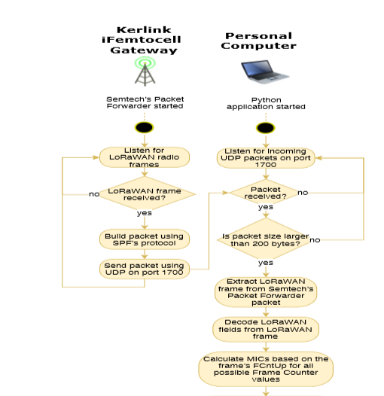
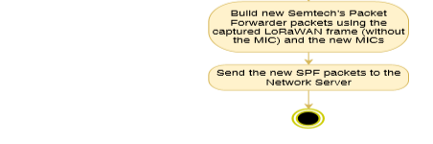
Рисунок 5.1 – Діаграма активності, що показує робочий процес атаки методом перебору
На рис. 5.2 відображено вплив від атаки. Пакет LoRaWAN, у якого був перехоплений MIC, мав лічильник кадрів FCnt = 19 і корисне навантаження 43 в шістнадцятковому форматі («C» в ASCII). PICtail відправив ще один кадр (FCnt = 20), оскільки в іншому випадку NS може відкинути деякі новосформовані пакети, оскільки всі вони мають FCnt = 19 і можуть нагадувати повторні передачі. Було відправлено 10 пакетів з FCnt = 19 і однаковими полями LoRaWAN, за винятком MIC, який відрізнявся для збільшення значень лічильника кадрів (тобто 19, 19 + 65536 = 65555, 65555 + 65536 =131091, 31091 + 65536 = 196627, так далі.).
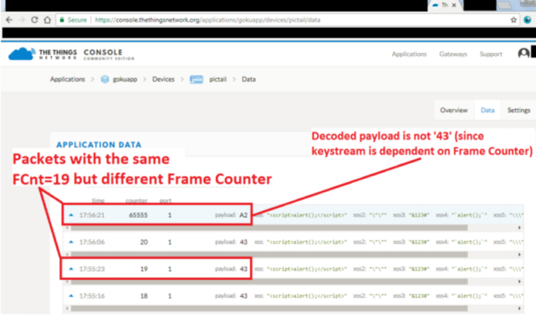
Рисунок 5.2 – Результати атаки по підробці пакетів LoRaWAN
Як можна бачити, після того, як NS отримав пакет з FCnt = 20, був прийнятий тільки пакет з MIC для Frame Counter = 65555, тому цей метод перебору неможливий. Однак це також означає, що будь-який пристрій, який знаходиться поза зоною покриття більш 65536 пакетів, буде захищено від DoS до ручного втручання власника. На рис 5.2 також показано, що корисне навантаження було розшифровано по-різному, хоча спочатку воно було відправлене ​​в шістнадцятковому форматі. Це пов'язано з тим, що потік ключів, який використовується для шифрування / дешифрування корисного навантаження, також залежить від лічильника кадрів, і в цьому випадку корисне навантаження розшифровується як A2. Це показує, що навіть якщо зловмисник зможе використовувати MIC кадру, корисне навантаження, декодоване в сервері додатків AS, буде неможливим. Цей PoC також показує, що незахищене з'єднання Gateway-to-NS може бути використано зловмисником, який може, наприклад, відтворювати або вибірково пересилати пакети без необхідності використання більш складного обладнання[15].

5.2 Sigfox replay attack

Для захисту від атак відтворення Sigfox використовує 12-бітний порядковий номер (SN), який передається з кожним кадром висхідній лінії зв'язку і захищений кодом аутентифікації повідомлень (MAC).
Кадр Sigfox з більш низьким порядковим номером, ніж останній отриманий кадр, буде видалений внутрішнім сервером. Фактичний алгоритм, який використовується для обчислення коду автентифікації повідомлень, не є загальнодоступним, але він використовує AES в режимі CMAC, аналогічному LoRaWAN, з секретним NAK і 12-бітовим порядковим номером в якості деяких з його входів. Для повідомлень низхідній лінії зв'язку немає загальнодоступної інформації, пов'язаної з розміром порядкового номеру, тому неможливо сказати, чи є вони більш-менш безпечними, ніж повідомлення висхідній лінії зв'язку.
Для повідомлень у висхідній лінії зв'язку 12-бітний порядковий номер допускає тільки 212 = 4096 унікальних повідомлень, перш ніж переповниться назад до 0. У поєднанні з тим фактом, що ключ Sigfox NAK (використовуваний для обчислення коду автентифікації повідомлень) не змінюється протягом терміну служби пристрою, це призводить до відтворення атаки і становить імовірну загрозою для Sigfox. Максимальна кількість дозволених повідомлень UL для найдорожчої підписки Sigfox (Platinum) становить 140 в день, тому відправка такої кількості повідомлень може призвести до скидання порядкового номеру через 30 днів. Однак максимально допустимі повідомлення UL є лише наслідком часу передачі Sigfox і межі робочого циклу 1%. На практиці вузол Sigfox може передавати повідомлення значно вище межі і все ще прийматися бекендом Sigfox, зменшуючи кількість часу, який буде потрібно для скидання порядкового номеру. Після скидання зловмисник може відтворити будь-який з попередніх 4096 пакетів на невизначений термін, так як ключ безпеки NAK, який використовується для обчислення коду автентифікації (MAC), ніколи не змінюється, тобто MAC завжди буде дійсний протягом усього терміну служби пристрою-жертви. Хоч і є застереження, але воно може бути обійдене: максимально допустимий розрив між порядковим номером (SN) послідовних фреймів Sigfox до того, як пакети будуть відкинуті. Цей розрив залежить від рівня підписки та може бути розрахований наступним чином: Макс. (Максимальна кількість щоденних передач * 3,20), що означає, що розрив становить або 20, або 3-кратну кількість максимально дозволених передач рівня підписки. Для платинової підписки максимальний розрив становить 420[15].
Якщо зловмисник хоче зробити підписку на платиновий пристрій максимально довгим, досягнувши SN = 4096, досить відтворити 10 пакетів, кожен з яких має свій SN більший, ніж SN жертви, на максимально допустимий проміжок SN (тобто 420).
Іншим наслідком обмеження проміжку Sigfox SN є те, що кінцеві вузли можуть бути DoS-оброблені звичайним чином, без втручання зловмисника, якщо вони вичерпують зону покриття протягом тривалого періоду часу.
Проте, зловмисник може упевнитися, що пристрій захищено від DoS-перешкод, придушивши кількість пакетів, яка дорівнювала б максимальній розриву.
Щоб спостерігати ефект відтворення повідомлень на сервісі Sigfox, було використане кероване налаштування, в якому 12-бітний SN був скинутий до 0. Для цього потрібно відправити не менше 212 = 4096 кадрів Sigfox. Кінцевий пристрій Sigfox з платинової підпискою було запрограмовано на передачу повідомлення кожні кілька секунд. Клітка Фарадея використовувалася для запобігання випромінювання здебільшого повідомлень Sigfox назовні і доступу до шлюзу Sigfox (згідно з вимогами робочого циклу)[19].
Пристрій Sigfox періодично виймався з клітки Фарадея, щоб деякі повідомлення могли потрапити на шлюз (щоб поточний SN можна було перевірити на сервері Sigfox).
Кілька кадрів Sigfox були перехоплені на початку експерименту, коли порядковий номер був низьким (≈ 200), використовуючи пристрій SDR. Як тільки кінцевий пристрій відправив достатню кількість кадрів, щоб скинути порядковий номер, захоплений кадр був відтворений під час перевірки бекендом Sigfox, щоб побачити результати атаки. В якості кінцевого пристрою Sigfox використовувалася плата розробки Thinxtra Xkit, а пристроєм перехоплення і відтворення кадрів Sigfox був HackRF One.
Результат цієї повторної атаки можна побачити на рис. 5.3
Захоплений пакет Sigfox мав порядковий номер 258. Після того, як SN Thinxstra Xkits скинув до 0 (через кілька годин), і після ≈ 90 додаткових передач був відтворений раніше захоплений пакет. Хронологічні події, показані на рис. 4, були наступними: 1) Thinxtra Xkit SN досягає 93; 2) Раніше захоплений пакет з SN 258 відтворюється, і він успішно досягає Backend в 16:30:04 і відображається в консолі (корисне навантаження 0000). У бекенда видається попередження про те, що пакети були втрачені (оскільки SN 258 прибуває після SN 93, що означає, що 258 - 93 = 165 були теоретично втрачені); 3) Thinxtra Xkit продовжує відправляти кадри з SN 94 і 95, але вони видаляються зі сторони бекенда.
Становиться зрозуміло, що Sigfox вразливий до атак відтворення через невеликий розмір свого порядкового номера (SN) (всього 12 біт), і це може привести до того, що зловмисник вставить раніше надіслані повідомлення в систему.
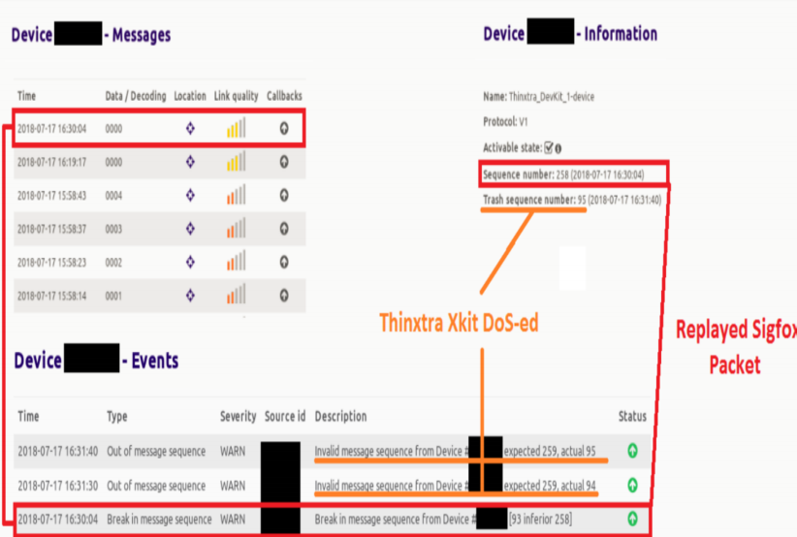
Рисунок 5.3 – Результати атаки Sigfox

5.3 Атака за допомогою пристрою користувача в NB-IoT

Оскільки UE (пристрої користувача) можуть відправляти IP-дані, класичні методи атаки по IP (наприклад, сканування портів, спуфінг ARP, спуфінг доменної системи), можливі в мережі NB-IoT. Щоб прийняти IP-пакет з мобільної мережі, UE спочатку необхідно встановити контекст протоколу пакетних даних, вибравши ім'я точки доступу (APN). Це з'єднує UE з шлюзом мережі пакетної передачі даних (PGW) і надає йому доступ до приватної мережі.
Підприємство, яке використовує велику кількість пристроїв, ймовірно, підключить їх до однієї приватної мережі (LAN). Це означає, що якщо зловмисник отримує доступ до пристрою (наприклад, шляхом його крадіжки), він може використовувати його для атаки на інші пристрої, які є частиною тієї ж приватної мережі. Наприклад, якщо пристрій жертви відкриває порт для зв'язку з IoT-сервером, зловмисник, який використовує зловмисний пристрій, може відправити шкідливі дані на відкритий порт, маскуючись під IoT-сервер. Інший вплив, який може надати ця атака, - DoS через розряд батареї. Наприклад, зловмисник може змусити пристрій приймати і відправляти дані, розряджаючи батарею жертви, що призведе до постійного DoS (змушуючи власника пристрою замінити батарею UE)[15].
Схему мережі установки можна побачити на рис 5.4.
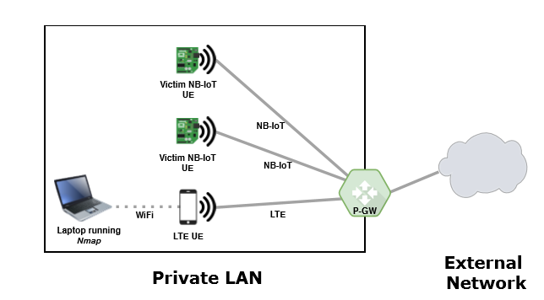
Рисунок 5.4 – Сканування NB-IoT за допомогою шкідливого пристрою
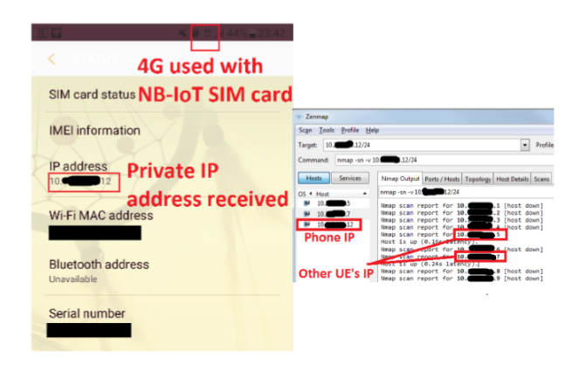
Рисунок 5.5 Результати сканування NB-IoT
SIM-карта NB-IoT може використовуватися не за призначенням в 4G, яка підключена до APN NB-IoT європейського мобільного оператора з використанням SIM-карти для підключення NB- IoT UE до тієї ж мережі. Те ж саме LTE UE використовувалося для створення точки доступу WiFi, щоб дозволити ПК підключатися до приватної мережі APN. ПК може бути джерелом атаки, дозволяючи використовувати будь-які інструменти ПК для нього[20].
Через те, що в настройку була включена справжня мережа, зловмисних дій не було, і в приватній локальній мережі було виконано тільки сканування / сканування ping, щоб продемонструвати, що ця атака дійсно можлива. Сканування ping відправляє запити ICMP на кожен IP в мережі, щоб визначити, які пристрої підключені до мережі.
Для цього був використаний інструмент під назвою Zenmap.
На рис. 5.5 показані результати сканування. IP-адреси, отриманий LTE UE, був 10.X.X.5, який є приватним IP, що означає, що приватна мережа знаходиться за маршрутизатором, який виконує перетворення мережевих адрес (NAT). На основі цієї IP-адреси підмережа з IP-адреси 10.XX0-255 сканувалась за допомогою команди nmap nmap -sn 10.XX12 / 24. Крім IP-адреси телефону були виявлені два інших пристрої NB-IoT і визначені їх IP- адреси [19].
На цьому етапі зловмисник може сканувати відкриті порти UDP і TCP на знайдених пристроях NB-IoT і потім відправляти підроблені повідомлення на ці відкриті порти.
Як показав аналіз захищеності, у всіх технологіях є різні проблеми з безпекою інформації які треба враховувати при використанні цих мереж. З огляду на це, потрібно розробити рекомендації, які дозволять покращити рівень захисту даних в технології LPWAN.

6 РЕКОМЕНДАЦІЇ ПО ПОКРАЩЕННЮ ЗАХИЩЕНОСТІ ТЕХНОЛОГІЙ LPWAN

Певні аспекти безпеки LPWAN настільки добре відомі, що їх можна базовими, які необхідно вжити для підвищення безпеки LPWAN, включаючи наступні:
- Не використовувати універсальні або легко передбачувані встановлені паролів.
- Дані повинні передаватися і зберігатися надійно з використанням надійного шифрування.
- Пристрої повинні мати можливість отримувати оновлення безпеки та виправлення.
- Виробники пристроїв повинні повідомляти споживачів у разі порушення безпеки.
- Виробники пристроїв повинні гарантувати, що споживачі можуть скинути пристрій до заводських налаштувань в разі продажу або передачі пристрою.
- Відключити прилади, які не використовуються. Рекомендується фізичне блокування портів, камер і т.д..
- Переконатися, що люди не мають фізичного доступу до цього пристрою IoT для скидування пароля і т. д.
- Використати шифрування, коли це можливо, і розглянути можливість підключення до мережі лише тих пристроїв, які підтримують шифрування. Якщо це неможливо, потрібно розширити можливість використання VPN або інших засобів для обмеження доступу до даних.
- Постійно оновляти прошивку та програмне забезпечення (за допомогою автоматичних оновлень або щомісячних перевірок).
- Відмова від продуктів, які не можуть бути оновлені. Пильне слідкування за живим циклом усіх пристроїв і видалення їх з експлуатації, коли вони більше не оновлюються.
Рекомендації щодо покращення рівня захищеності в LPWAN наведені в табл. 6.1.
Таблиця 6.1 – Рекомендації щодо покращення рівня захищеності в LPWAN
 | Рекомендації
1 | Підвищення обізнаності про необхідність кібербезпеки IoT
2 | Визначення безпечних рекомендацій по життєвому циклу розробки програмного / апаратного забезпечення для LPWAN пристроїв
3 | Досягнення консенсусу щодо взаємодії пристроїв у всій екосистемі IoT
4 | Сприяти економічним і адміністративним стимулам для безпеки Інтернету речей, в тому числі для LPWAN
5 | Створення безпечного управління життєвим циклом послуг LPWAN

6.1 Безпечне оновлення програмного забезпечення

- Потрібно переконатися, що програмне забезпечення / прошивка пристрою, його конфігурація і додатки мають можливість оновлювати бездротовий зв'язок (OTA), що сервер оновлень захищений, файл оновлення передається через безпечне з'єднання, і не містить конфіденційних даних, що він підписаний авторизованим довіреним об'єктом і зашифрований з використанням прийнятих методів шифрування, і що пакет поновлення має цифровий підпис, сертифікат підписі і ланцюжок сертифікатів підпису, перевірені пристроєм до початку процесу оновлення.
- Пошук механізму автоматичного оновлення прошивки.
- Зворотна сумісність оновлень прошивки. Автоматичні оновлення прошивки не повинні змінювати користувацькі налаштування, параметри безпеки і конфіденційності без повідомлення про це користувачу.

6.2 Автентифікація

- Бажано розробити схеми аутентифікації і авторизації (унікальні для кожного пристрою) на основі моделей загроз системного рівня.
- Переконатися, що паролі за замовчуванням і навіть імена користувачів за замовчуванням змінюються під час початкових налаштувань, і що слабкі, нульові або порожні паролі не допускаються.
- Механізми автентифікації повинні використовувати надійні паролі або персональні ідентифікаційні номери (PIN-коди).
- Облікові дані автентифікації повинні бути зашифровані.
- Захист від "грубої сили" і / або інших спроб входу в систему. Цей захист також повинен враховувати ключі, що зберігаються в пристроях.
- Варто переконатися, що механізм відновлення або скидання пароля надійний і не надає зловмисникові інформацію, яка вказує на дійсний обліковий запис. Те ж саме стосується механізмів оновлення та відновлення ключів.

  - Безпечний і надійний зв'язок

- Треба забезпечити різні аспекти безпеки - конфіденційність, цілісність, доступність і справжність інформації, що передається в мережах або зберігається в додатку IoT або в хмарі.
- Безпека зв'язку має забезпечуватися з використанням найсучасніших стандартизованих протоколів безпеки, таких як TLS для шифрування.
- Облікові дані не мають відображатися у внутрішньому або зовнішньому мережевому трафіку.
- Забезпечення надійного обміну від передачі даних до прийому даних. Дані завжди повинні бути підписані, коли і де б вони не збиралися і зберігалися.
- Не варто довіряти отриманим даним і завжди перевіряти будь-які з'єднання. Виявляти, ідентифікувати і перевіряти достовірність пристроїв, підключених до мережі.
- Забезпечити запобігання несанкціонованого підключення до пристроїв, до яких підключений продукт, на всіх рівнях протоколів.
Організації повинні навчитися розглядати безпеку як загальну проблему від виробника до постачальника послуг і кінцевого користувача. Виробники та постачальники послуг повинні віддавати пріоритет безпеці і конфіденційності своїх продуктів, а також за замовчуванням надавати шифрування і авторизацію. Але на цьому відповідальність не закінчується, кінцеві користувачі повинні приймати власні запобіжні заходи, включаючи зміну паролів, установку обновлень при їх наявності та використання захисного програмного забезпечення.

ВИСНОВКИ

В роботі проведено аналіз вразливостей технологій LPWAN. Проведено загальні міркування про загрози безпеки щодо будь-якого стандарту LPWAN і описано 3 сценарії атаки, такі як атаки відтворення, атака за допомогою шкідливого пристрою та підробка пакетів.
Кожна технологія має свої переваги та обмеження. NB-IoT та Sigfox пропонують підключення дальнього діапазону та низькі витрати на пристрої. Більшість технологій пропонують тривалий термін служби акумулятора, надійне спілкування. NB-IoT пропонує низьку затримку та високу якість послуг. NB-IoT використовують шифрування LTE, тоді як інші технології використовують методи шифрування AES. Фактичний термін служби акумулятора, безпека та продуктивність NB-IoT наразі є питанням відкритим. З прикладу дослідження LoRa та її вразливості безпеки видно, що пристрої LoRa схильні до різних атак безпеки.
Sigfox в його поточному стані не слід використовувати для критично важливих додатків. LoRaWAN і NB-IoT пропонують достатні гарантії безпеки, але їх необхідно правильно застосовувати. В LoRaWAN пакети можуть бути підроблені в деяких ситуаціях, змушуючи AS отримувати пакет з корисним навантаженням. Для NB-IoT перед розгортанням критично важливих додатків користувач повинен переконатися, що його оператор застосовує кращі методи забезпечення безпеки в мережі.
Знання різних варіантів атаки в LPWAN дозволяє розробити систему, призначену для захисту, виявлення і реагування на кібератаки.
Аналіз основних можливостей NB-IOT з іншими технологіями LPWA, такими як Sigfox і LoRa, демонструє, що NB-IOT пропонує кращу продуктивність. Крім того, розгляд технологій з точки зору інвестицій в мережу, трафік висхідної і низхідної лінії зв'язку, сценарію покриття і надійності мережі, очевидно, що NB-IOT є найкращою технологією.

ПЕРЕЛІК ДЖЕРЕЛ ПОСИЛАНЬ

- LPWAN и другие беспроводные технологии URL: https://controlengrussia.com/internet-veshhej/lpwan_iot/ Дата звернення
- What is LPWAN? URL: https://waviot.com/technology/what-is-lpwan
- Low Power Wide Area Technology URL: https://www.gemalto.com/m2m/development/innovation-technology/low-power-wide-area-technology
- Security in LoRaWAN Applications URL: https://smartmakers.io/en/security-in-lorawan-applications/
- LoRaWAN Technology for Arduino, Waspmote and Raspberry Pi URL: https://www.cooking-hacks.com/documentation/tutorials/lorawan-for-arduino-raspberry-pi-waspmote-868-900-915-433-mhz
- LoRaWAN URL: https://www.thethingsnetwork.org/docs/lorawan/
- What is the LoRaWAN® Specification? URL: https://lora-alliance.org/about-lorawan
- LoRaWAN SECURITY URL: https://lora-alliance.org/sites/default/files/2019-05/lorawan_security_whitepaper.pdf
- LoRaWAN Security URL: https://www.thethingsnetwork.org/docs/lorawan/security.html
- Security in LoRaWAN Applications URL: https://smartmakers.io/en/security-in-lorawan-applications/
- Security Vulnerabilities in LoRaWAN URL: https://fernandokuipers.nl/papers/IoTDI2018.pdf
- How does Sigfox encryption service work ? URL: https://www.disk91.com/2018/technology/sigfox/stop-telling-me-sigfox-is-clear-payload-for-real-youre-just-lazy/
- What makes Sigfox so secure for the Internet of Things? URL: https://www.wndgroup.io/2017/09/18/sigfox-security-internet-things/
- An Introduction to Sigfox Technology – Basics, Architecture and Security Features URL: https://circuitdigest.com/article/what-is-sigfox-basics-architecture-and-security-features
- Security Issues in Internet of Things: VulnerabilityAnalysis of LoRaWAN, Sigfox and NB-IoT URL: https://www.researchgate.net/publication/334629575_Security_Issues_in_Internet_of_Things_Vulnerability_Analysis_of_LoRaWAN_Sigfox_and_NB-IoT
- Технология NB-IoT URL: https://itechinfo.ru/content/nb-iot
- Security of NB-IoT devices URL: https://accent-systems.com/blog/security-of-nb-iot-devices/
- nb-iot-security. URL: https://www.paloaltonetworks.com/resources/datasheets/nb-iot-security Дата звернення
- Security Threats and Recommendation in IoT Healthcare URL: http://www.ep.liu.se/ecp/142/054/ecp17142054.pdf
- Why enterprise IoT security is critical URL: https://internetofthingsagenda.techtarget.com/blog/IoT-Agenda/Why-enterprise-IoT-security-is-critical

